SEGUIMIENTO A LA ELABORACIÓN Y EVALUACIÓN DE LA ESTRATEGIA ANTICORRUPCION ICBF

[](http://www.google.com.co/url?sa=i&rct=j&q=&esrc=s&source=images&cd=&cad=rja&uact=8&docid=tBtLjJHFvlHRAM&tbnid=OA2_wCFcniw5vM:&ved=0CAUQjRw&url=http://www.bonziweb.com.ar/noticias_060111.html&ei=DqzGU4-KJsGMyATfn4LYBQ&bvm=bv.71126742,d.cWc&psig=AFQjCNGYOLwza4UBJNWnYo_P1kMqD3q2Zw&ust=1405615491139030)Tercer cuatrimestre 2015

I C B F

**SEGUIMIENTO A LA ELABORACIÓN Y EVALUACIÓN DE LA ESTRATEGIA ANTICORRUPCION TERCER CUATRIMESTRE 2015**

1. **JUSTIFICACIÓN**

En atención a lo establecido en la Ley 1474 de 2011 *“Por la cual se dictan normas orientadas a fortalecer los mecanismos de prevención, investigación y sanción de actos de corrupción y la efectividad del control de la gestión pública”, la cual dispone en el* Artículo 73.***“Plan Anticorrupción y de Atención al Ciudadano”****. Cada entidad del orden nacional, departamental y municipal deberá elaborar anualmente una estrategia de lucha contra la corrupción y de atención al ciudadano.*

*Dicha estrategia contemplará, entre otras cosas, el mapa de riesgos de corrupción en la respectiva entidad, las medidas concretas para mitigar esos riesgos, las estrategias antitrámites y los mecanismos para mejorar la Atención al ciudadano”.*

Al respecto el Decreto 2641 de 2012, establece en el artículo 7 lo siguiente:

*“****Artículo******7°.*** *Las entidades del orden nacional, departamental y municipal deberán publicar en un medio de fácil acceso al ciudadano su Plan Anticorrupción y de Atención al Ciudadano a más tardar el 31 de enero de cada año.”*

En cumplimiento del artículo 73 de la Ley 1474 de 2011, la Secretaría de Transparencia de la Presidencia de la República, en coordinación con la Dirección de Control Interno y Racionalización de Trámites del Departamento Administrativo de la Función Pública, el Programa Nacional del Servicio al Ciudadano y la Dirección de Seguimiento y Evaluación a Políticas Púbicas del Departamento Nacional de Planeación, ha diseñado la metodología para elaborar la estrategia de Lucha contra la Corrupción y de Atención al Ciudadano, que debe ser implementada por todas las entidades del orden nacional, departamental y municipal.

Anualmente debe elaborarse dicha estrategia, que contendrá, entre otras: (i) el mapa de riesgos de corrupción y las medidas para controlarlos y evitarlos, (ii) las medidas antitrámites, (iii) la rendición de cuentas y (iv) los mecanismos para mejorar la atención al ciudadano. Adicionalmente, las entidades pueden incluir las iniciativas que consideren necesarias en su estrategia de lucha contra la corrupción.

Lo anterior indica que cada responsable o jefe de las diferentes áreas o líderes de los procesos al interior de las entidades, deben elaborar el mapa de riesgos de corrupción, estructurar las medidas para controlarlos y evitarlos y realizar el seguimiento a la efectividad de dichas acciones. La consolidación del plan anticorrupción y de atención al ciudadano, estará a cargo de la Oficina de Planeación de las entidades o quien haga sus veces, la cual además servirá de facilitadora para todo el proceso de elaboración del mismo. Por su parte, el Jefe de Control Interno o quien haga sus veces, es el encargado de verificar y evaluar la elaboración, visibilización, el seguimiento y control del Plan Anticorrupción y de Atención al Ciudadano.

La herramienta se denomina *“Estrategias para la Construcción del Plan Anticorrupción y de Atención al Ciudadano”* y es un instrumento de tipo preventivo para el control de la gestión, su metodología incluye cuatro componentes autónomos e independientes, que contienen parámetros y soporte normativo propio. El primero de ellos hace énfasis en la metodología del mapa de riesgos de corrupción. Para los demás componentes se deben tener en cuenta los lineamientos dados por las normas y entidades rectoras de las diferentes políticas.

De igual forma la cartilla que contempla la Metodología para la implementación del Modelo Integrado de Planeación y Gestión en su numeral 2.3.1 define que *“El Jefe de Control interno es el responsable de hacer seguimiento a la elaboración y evaluación de la estrategia Anticorrupción. Este seguimiento se realizará tres (3) veces al año, esto es con corte a 30 de abril, 31 de agosto y 31 de diciembre y se publicará en la página web de la entidad”.*

De otra parte, a raíz de la expedición y entrada en vigencia del Decreto 2482 de 2012, el Gobierno estableció la Metodología para la implementación del Modelo Integrado de Planeación y Gestión con los objetivos de: a) Simplificar y racionalizar la labor de las entidades en la generación y presentación de planes, reportes e informes y b) Armonizar y articular las diferentes estrategias, políticas y planes orientados al cumplimiento de la misión y prioridades de Gobierno, proporcionando lineamientos para su implementación e inclusión en el ejercicio de la planeación sectorial e institucional, tanto cuatrienal como anual.

De conformidad con los artículos 1 y 9 de la Ley 87 de 1993, la OFICINA DE CONTROL INTERNO es uno de los componentes del Sistema de Control Interno, de nivel gerencial o directivo, encargada de medir y evaluar la eficiencia, eficacia y economía de los demás controles, asesorando a la Dirección en la continuidad del proceso administrativo, la reevaluación de los planes establecidos y en la introducción de los correctivos necesarios para el cumplimiento de las metas u objetivos previstos, con el fin de procurar que todas las actividades, operaciones y actuaciones, así como la administración de la información y los recursos, se realicen de acuerdo con las normas constitucionales y legales vigentes dentro de las políticas trazadas por la Dirección y en atención a las metas u objetivos previstos.

Teniendo en cuenta lo anterior, la Oficina de Control interno del Instituto Colombiano de Bienestar Familiar, presenta a continuación seguimiento cuatrimestral a la elaboración y evaluación de la Estrategia Anticorrupción con corte a 31 de diciembre de 2015, establecida en la metodología definida por el Gobierno Nacional.

1. **OBJETIVO GENERAL**

Verificar y evaluar la elaboración, seguimiento y control del Plan Anticorrupción y de Atención al Ciudadano del Instituto Colombiano de Bienestar Familiar, durante el tercer cuatrimestre de 2015.

1. **OBJETIVOS ESPECIFICOS**

* Verificar la estrategia en el componente mapa de riesgos de corrupción, sus avances y las medidas para controlarlos y evitarlos.
* Verificar la estrategia en cuanto al componente relacionado con las medidas antitrámites y sus avances.
* Verificar la estrategia en cuanto al componente relacionado con la rendición de cuentas y sus avances.
* Verificar la estrategia en cuanto al componente relacionado con los mecanismos para mejorar la atención al ciudadano y sus avances.

1. **METODOLOGÍA**

* Solicitud de información a los diferentes responsables líderes de proceso y a la Dirección de Planeación referente a los avances adelantados en pro del cumplimiento de las acciones formuladas para cada uno de los componentes.
* Verificación de los avances de la entidad en la ejecución del plan anticorrupción y atención al ciudadano durante el tercer cuatrimestre de 2015.
* Elaboración del informe de la verificación adelantada.

1. **RESULTADOS DE LA EVALUACIÓN**
   1. **SEGUIMIENTO A LA ELABORACIÓN Y EVALUACIÓN DE LA ESTRATEGIA ANTICORRUPCION TERCER CUATRIMESTRE DE 2015**

En cumplimiento del artículo 73 de la Ley 1474 de 2011, la Secretaría de Transparencia de la Presidencia de la República, en coordinación con la Dirección de Control Interno y Racionalización de Trámites del Departamento Administrativo de la Función Pública, el Programa Nacional del Servicio al Ciudadano y la Dirección de Seguimiento y Evaluación a Políticas Públicas del Departamento Nacional de Planeación, ha diseñado la metodología para elaborar la estrategia de Lucha contra la Corrupción y de Atención al Ciudadano, que debe ser implementada por todas las entidades del orden nacional, departamental y municipal.

La herramienta se denomina *“Estrategias para la Construcción del Plan Anticorrupción y de Atención al Ciudadano”,* contemplada como un instrumento de tipo preventivo para el control de la gestión. Su metodología incluye cuatro componentes autónomos e independientes, que contienen parámetros y soporte normativo propio. El primero de ellos hace énfasis en la metodología del mapa de riesgos de corrupción; el segundo componente es la Estrategia Antitrámites; el tercer componente es la Rendición de Cuentas y el Cuarto Componente, que hace referencia a los Mecanismos para Mejorar la Atención al Ciudadano. Para los tres últimos componentes se deben tener en cuenta, los lineamientos dados por las normas y entidades rectoras de las diferentes políticas.

La Dirección de Planeación es responsable de la consolidación del Plan de Acción Institucional de la vigencia 2015, el cual fue publicado el 31 de enero de 2015, teniendo en cuenta que el Decreto 2482 de 2012 *“Por el cual se establecen los lineamientos generales para la integración de la planeación y la gestión”* adoptó en el artículo 2 el Modelo Integrado de Planeación y Gestión como instrumento de articulación y reporte de la planeación, que articula el quehacer de las entidades, mediante los lineamientos de cinco políticas de desarrollo administrativo (Gestión Misional y de Gobierno; Transparencia, Participación y Servicio al Ciudadano; Gestión del Talento Humano; Eficiencia Administrativa; Gestión Financiera) y el monitoreo y evaluación de los avances en la gestión institucional y sectorial.

De acuerdo a lo anterior, el Plan Anticorrupción y de Atención al Ciudadano estaría inmerso en el Plan de Acción Institucional de la Entidad formulado para la Vigencia 2015, el cual contempla los componentes de la estrategia anticorrupción para el ICBF y que corresponde al acto oficial de la formulación de la planeación institucional, el cual se encuentra publicado en la página Web de la entidad, dando cumplimiento al artículo 7 del Decreto 2641 de 2012, que establece lo siguiente:

*“****Artículo  7°.*** *Las entidades del orden nacional, departamental y municipal deberán publicar en un medio de fácil acceso al ciudadano su Plan Anticorrupción y de Atención al Ciudadano a más tardar el 31 de enero de cada año.”*

Por tanto, a continuación se presenta el seguimiento por cada uno de los cuatro (4) componentes:

* + 1. **PRIMER COMPONENTE - METODOLOGÍA DEL MAPA DE RIESGOS DE CORRUPCIÓN**

Según la herramienta citada, el diseño de la metodología para la elaboración del mapa de riesgos de corrupción y las medidas para mitigarlos desarrollada en el primer componente, tomó como punto de partida los lineamientos impartidos por el Modelo Estándar de Control Interno -MECI- contenidos en la Metodología de Administración de Riesgos del Departamento Administrativo de la Función Pública; sin embargo, desarrolla en forma diferente algunos de sus elementos, en el entendido que un acto de corrupción es inaceptable e intolerable y requiere de un tratamiento especial.

Este componente establece los criterios generales para la identificación y prevención de los riesgos de corrupción de las entidades, permitiendo a su vez la generación de alarmas y la elaboración de mecanismos orientados a prevenirlos o evitarlos. La secuencia de la metodología es la siguiente: 1. Identificación de riesgos de corrupción. 2. Análisis del riesgo: Probabilidad de materialización de los riesgos de corrupción. 3. Valoración del riesgo de corrupción. 4. Política de administración de riesgos de corrupción. 5. Seguimiento de los riesgos de corrupción. 6. Mapa de riesgos de corrupción.

Para esta labor, la entidad expidió la Guía de Administración de Riesgos Código G1 MPE2 versión 10.0 del 18 de Noviembre de 2015, la cual es empleada como metodología para identificar, analizar, valorar, administrar y gestionar los riesgos de corrupción que puedan afectar el proceso o procesos bajo responsabilidad de cada dependencia en la Sede de la Dirección General y en las Regionales.

* + - 1. **Política de riesgos**

“El ICBF, consciente que en el desarrollo de su gestión se pueden presentar eventos que ponen en **riesgo** el cumplimiento de la misión y de los objetivos institucionales, declara su compromiso de promover y adelantar las acciones necesarias para**prevenir, detectar e implementar controles** que permitan **mitigar** la ocurrencia de estos eventos.”[1]

Esta política no contiene claramente definido el factor de planificación del tratamiento de los riesgos de corrupción, ni las condiciones en las cuales se debe realizar el monitoreo por parte de los líderes de proceso, tal como lo define documento “*Estrategias para la construcción del Plan Anticorrupción y de Atención al Ciudadano*” versión 1 en su numeral 2 literal D, el cual cita textualmente “Esta política **debe** estar alineada con la planificación estratégica de la entidad, con el fin de garantizar de forma razonable la eficacia de las acciones planteadas frente a los posibles riesgos de corrupción identificados.”(negrilla y subrayado fuera de texto original)… En este orden de ideas, es necesario que dentro del mapa institucional y de la política de administración del riesgo de la entidad, se contemplen los riesgos de posibles actos de corrupción, para que a partir de ahí se realice un monitoreo a los controles establecidos para los mismos. Esto con el fin de garantizar la toma de decisiones oportunas desde el nivel más alto de la organización mediante la coordinación de actividades tendientes a reducirlos y evitarlos...”

* + - 1. **Comportamiento Indicador MPE2 - 03 (Porcentaje de riesgos mitigados) a 31 de diciembre de 2015 a nivel nacional**

**Tabla 1.** Cuadro tomado del formato Excel Monitoreo Tablero de Control 2015 - SIMEI (Corte 31 de Diciembre)

|  |  |  |  |  |  |  |  |  |
| --- | --- | --- | --- | --- | --- | --- | --- | --- |
| **Mejoramiento Continuo** | | | | | | | | |
| **Cód.** | **Nombre** | **Ámbito** | **Meta 2015** | **Num** | **Den** | **Resultado** | **% avance** | **rango** |
| **MPE2-03** | Porcentaje de Riesgos mitigados | Resultado | 95% | 1.319 | 1.506 | 88% | 87.58% | **ADECUADO** |

Con base en lo anterior, de los riesgos identificados con un total de 1.506, la entidad controló el 87.58% equivalente a 1.319 riesgos para el tercer cuatrimestre de 2015, dentro de los cuales se encuentran incluidos los riesgos de corrupción.

Por otra parte, revisada la información consignada en el Plan de Acción Institucional formulado, aprobado y publicado en la página WEB para la vigencia 2015, se observó que no se incluyó este componente y por tanto no se establecieron actividades para el mismo.

* + - 1. **Avance Primer Componente – Mapa de Riesgos de Corrupción**

En general, al finalizar la vigencia 2015, los riesgos de corrupción presentaron el siguiente análisis:

**Tabla 2.** Macro procesos – Riesgos de Corrupción comparativo niveles de riesgos

| **N°** | **MACROPROCESO** | **RIESGO** | **ANALISIS DEL RIESGO (NIVEL DE RIESGO)\*\***  **A ENE 31 – 2015** | **ANALISIS DEL RIESGO A DIC 31 – 2015 \*** |
| --- | --- | --- | --- | --- |
| **/PROCESO** |
| **1** | Gestión Contratación | Interés indebido en la celebración de contratos | **ALTA-IMPORTANTE 5** | **ALTA-IMPORTANTE 5** |
| Celebración de Contrato sin el cumplimiento de requisitos legales | **ALTA-IMPORTANTE 5** | **ALTA-IMPORTANTE 5** |
| Deficiencia en la supervisión de contratos. | **EXTREMA-INACEPTABLE 25** | **EXTREMA-INACEPTABLE 25** |
| **2** | Gestión de adopciones | Tráfico de Influencias | **ALTA-IMPORTANTE 4** | **ALTA-IMPORTANTE 4** |
| Cohecho | **ALTA-IMPORTANTE 4** | **ALTA-IMPORTANTE 4** |
| **3** | Gestión Restablecimiento de Derechos | Fallos Amañados | **MODERADO 3** | **BAJO-ACEPTABLE 2** |
| Omisión del supervisor del contrato frente al incumplimiento de los lineamientos técnicos por parte de los operadores | **ALTA-IMPORTANTE 5** | **ALTA-IMPORTANTE 4** |
| **4** | Gestión Responsabilidad Penal | Omisión del supervisor del contrato frente al incumplimiento de los lineamientos técnicos por parte de los operadores | **ALTA-IMPORTANTE 4** | **ALTA-IMPORTANTE 4** |
| **5** | Gestión Nutrición | Desviación del producto para fines diferentes a los establecidos. | **MODERADO 6** | **MODERADO 4** |
| **6** | Evaluación y Monitoreo de la Gestión | Fraude y/o uso indebido de la información. | **MODERADO 3** | **MODERADO 3** |
| **7** | Gestión Comunicaciones | Amiguismo y/o Clientelismo | **MODERADO 3** | **BAJO-ACEPTABLE 4** |
| **8** | Gestión Atención Primera Infancia | Celebración indebida de contratos | **EXTREMA-INACEPTABLE 12** | **EXTREMA-INACEPTABLE 12** |
| Abuso de Confianza | **BAJO-ACEPTABLE 4** | **BAJO-ACEPTABLE 4** |
| Pérdida de competencia para liquidar. | **EXTREMA-INACEPTABLE 16** | **EXTREMA-INACEPTABLE 16** |
| **9** | Aseguramiento a la Calidad | Amiguismo y clientelismo | **ALTA-IMPORTANTE 12** | **ALTA-IMPORTANTE 12** |
| Amiguismo y clientelismo | **ALTA-IMPORTANTE 12** | **MODERADO 4** |
| 10 | Gestión Control Interno Disciplinario | Impunidad | **MODERADO 6** | **MODERADO 6** |
| 11 | Gestión Humana | Uso de influencias | **MODERADO 3** | **MODERADO 3** |
| Fraude / Robo de Información / Errores / Omisiones | **ALTA-IMPORTANTE 5** | **MODERADO 3** |
| 12 | Gestión Administrativa | Inoportunidad y calidad deficiente en la información presupuestal y de gestión de las áreas y las Regionales. | **MODERADO 3** | **BAJO-ACEPTABLE 4** |
| Incumplimiento de los entes territoriales y del ejecutor. | **MODERADO 3** | **ALTA-IMPORTANTE 5** |
| Desviación de los recursos de los entes territoriales de los compromisos pactados | **MODERADO 6** | **MODERADO 6** |
| Daños de obra en garantía | **MODERADO 3** | **MODERADO 3** |
| Pérdida de recursos de caja menor | **BAJO-TRIVIAL 1** | **BAJO-TRIVIAL 1** |
| 13 | Evaluación Independiente | Conflicto de intereses. | **MODERADO 6** | **MODERADO 6** |
| Revelación o entrega de información confidencial. | **MODERADO 6** | **MODERADO 6** |

* Información reportada por las áreas responsables de los procesos con corte al 31 de diciembre de 2015

De lo anterior, se observa que de los veintiséis (26) riesgos contemplados para la vigencia 2015, veinte (20) se mantuvieron en el mismo nivel de riesgo en el que se encontraban al iniciar la vigencia:

**Tabla 3.** Cantidad de Riesgos que se mantuvieron en el mismo nivel – Riesgos de Corrupción

|  |  |
| --- | --- |
| **Nivel de Riesgo** | **Cantidad de Riesgos** |
| **EXTREMA-INACEPTABLE** | 3 |
| **ALTA-IMPORTANTE** | 6 |
| **MODERADO** | 9 |
| **BAJO-ACEPTABLE** | 1 |
| **BAJO-TRIVIAL** | 1 |
| **Total general** | **20** |

* Fuente: Tabla No. 2 - Macro procesos – Riesgos de Corrupción comparativo niveles de riesgos

Por otra lado, las acciones implementadas permitieron que seis (6) de los riesgos de corrupción bajaran su valoración: dos (2) de alta-importante a moderado y tres (3) pasaron de moderado a bajo. Sin embargo uno (1) subió en la escala de moderado a alto- importante.

* + - 1. **Avances del Mapa de Riesgos por Proceso Tercer Cuatrimestre.**

La Oficina de Control Interno realizó la consulta de los mapas de riesgos publicados en la página Web de la entidad, encontrando que presentan fecha de valoración de la vigencia 2014, diferentes al periodo del seguimiento, como por ejemplo Proceso de Gestión Administrativa con última fecha de valoración de las actividades a 31 de diciembre de 2014, Proceso de Aseguramiento a la Calidad con última fecha de valoración de las actividades a 3 de marzo de 2015, Proceso de Gestión para la Nutrición con última fecha de valoración de las actividades a 14 de febrero de 2014.

Se realizó la consulta a la Subdirección de Mejoramiento Organizacional al respecto, quien indicó que los mapas actualizados reposan la ruta \\172.16.9.31\ArchivosICBF\SharePoint\Mejoramiento Continuo\Gestion de Riesgos\Riesgos Sede de la Dirección General\2015\4 Seguimiento Diciembre 2015, en los cuales no se pudo establecer claramente el trimestre al cual corresponde el avance de las actividades, ya que en el campo fecha de valoración actual, algunos datos se encontraban errados o no se diligenció. Ejemplo archivos 10 Mapa Riesgos Gestión de Adopciones 12 2015 y 11 Mapa Riesgos Gestión de Responsabilidad Penal 12 2015, hoja de cálculo MAPA_DE_RIESGOS sin diligenciamiento y archivo 14 Mapa Riesgos Administrativa 12 2015 hoja de cálculo MAPA DE RIESGOS (2) con dato errado.

La verificación al cumplimiento de los avances de las acciones propuestas para mitigar cada uno de los riesgos de corrupción, se basó en las evidencias aportadas por los diferentes responsables de los procesos, conforme a las anotaciones incluidas en los mapas de riesgos que se encuentran en la ruta indicada. Adicionalmente, el seguimiento a cada uno de los riesgos consignados en los distintos mapas del sistema de gestión de calidad, no cuenta con una interrelación que permita generar un hilo conductor, dificultando la revisión del mismo. Por tanto, no se logró identificar claramente cómo se realiza el seguimiento por parte de los líderes de proceso y tampoco el monitoreo por parte de la Subdirección de Mejoramiento Organizacional.

Con corte a 31 de diciembre de 2015, se tenían 18 riesgos por culminar sus acciones, los cuales presentaron los siguientes avances de acuerdo a las actividades formuladas:

* **Proceso Gestión de Contratación: Tres (3) riesgos.** La Dirección de Contratación realizó la actualización del proceso de contratación el cual fue retroalimentado a las Regionales. De igual forma, actualizó el Manual de Contratación en cuatro oportunidades durante la vigencia. Finalmente su adopción fue aprobada mediante la Resolución ICBF 1100 del 10 de marzo de 2015, modificada y corregida mediante la Resolución 7172 del 16 de septiembre de 2015. Dicha actualización permitió la apertura para la conformación del **Banco Nacional de Oferentes**, herramienta que permitiría a la entidadescoger a los posibles operadores en condiciones de idoneidad jurídica, financiera y técnica, conforme a los requerimientos realizados por el ICBF. Por otra parte, se reporta que se viene trabajando en el desarrollo de un sistema de información que permita la gestión y supervisión de contratos de la entidad, proceso que actualmente se encuentra en etapa de desarrollo para la funcionalidad de administración y registro de contratos; las funcionalidades de las fases pre-contractual, contractual y post-contractual están en revisión por parte de los usuarios funcionales.
* **Proceso Gestión de Adopciones: Dos (2) riesgos.** La Dirección de Protección trabajó conjuntamente con la Dirección de Información y Tecnología, en el desarrollo del reporte automático denominado “Semáforo Trámite de Adopción”, el cual se puso en producción en el sistema de Información SIM - Modulo Adopciones - en el mes de octubre de 2015, presentando dificultades técnicas que se encontraban en revisión por parte de la Dirección de Información y Tecnología.
* **Proceso Gestión de Nutrición: Un (1) riesgo.** La Dirección de Nutrición aporta como evidencia el archivo ubicado en la ruta \\172.16.9.31\ArchivosICBF\Direccion_de_Nutricion\2015\GRUPO_DE_BIENESTARINA\VISITAS INTERVENTORIA 14 DIC 2015, conforme al registro de avance en la matriz de riesgos de calidad. Revisando la información que reposa en el archivo en mención, se pudo evidenciar que con corte al 09 de febrero de 2016, se registraron 13.533 visitas de la interventoría a los distintos puntos de entrega de Bienestarina durante la Vigencia 2015 y con corte al 8 de marzo de 2016, cambia el dato a 13.885 visitas. Situación presentada debido a que se han venido realizando modificaciones a la información del archivo con un mes de diferencia y al no contar con un corte adecuado, es incierto determinar la veracidad de la información que allí se registra.
* **Proceso Gestión de Evaluación y Monitoreo: Un (1) riesgo.** En marzo de 2015, se puso en producción el aplicativo denominado SIMEI, el cual permite a la entidad el registro y conservación de la información de avances de los indicadores de gestión y del plan de acción. Dentro de este aplicativo, se estableció el control de tiempos de sesión de usuarios, el cual funciona de manera adecuada. Por otra parte, se desarrollaron las funcionalidades para cargues de información para resultados de indicadores, modificación de indicadores y comunicación con regionales.
* **Proceso Gestión de Comunicaciones: Un (1) riesgo.** La Oficina Asesora de Comunicaciones, diseñó el cronograma de seguimiento contractual para el control de los contratos a su cargo de manera trimestral, permitiendo mejorar el impacto del riesgo generado en este proceso.
* **Proceso Gestión para la Primera Infancia: Dos (2) riesgos.** Según lo reportado, para el cumplimiento de las acciones propuestas, la Dirección de Primera Infancia diseño e implementó una matriz en Excel (archivo Matriz de Seguimiento Convenios.xlsx), con el fin de realizar el seguimiento a los contratos y convenios a cargo de esa Dirección, incluyendo los registros de acciones de apoyo a la supervisión y la identificación de los respectivos informes. De igual manera, se aportaron diez y ocho (18) Actas de Comités Técnicos y Directivos de los Convenios a cargo de la Subdirección de Gestión Técnica para la Atención Integral a la Primera Infancia. Por otra parte, dicha Dirección cuenta con una matriz de seguimiento a los trámites de liquidación de los contratos y convenios.
* **Proceso Aseguramiento a la Calidad: Dos (2) riesgos.** La Oficina de Aseguramiento de la Calidad realizó la actualización y socialización de la Norma Técnica de Empresa 001 Versión 2015 en convenio con el ICONTEC, la cual tiene como finalidad fortalecer la atención integral que provee el ICBF a los niños, niñas, adolescentes y familias de todo el país, a través de las organizaciones que prestan el Servicio Público de Bienestar Familiar, contando al finalizar la vigencia 2015 con 133 entidades interesadas en certificarse en dicha norma. Elaboró además, la restructuración del Macro proceso realizando las respectivas modificaciones a los procedimientos, guías, listas de chequeo, instructivos y protocolos, los cuales serán debidamente implementados con el Nuevo Modelo por Procesos del ICBF.
* **Proceso Gestión Administrativa: Cuatro (4) riesgos.** Para este proceso, la Dirección Administrativa definió fichas por macro regiones que le permitieron adelantar procesos de contratación para servicios a nivel nacional, realizando la identificación, administración y monitoreo del riesgo en los procesos de contratación del ICBF con base en el "Manual para la identificación y cobertura del riesgo en los procesos de contratación" establecido por Compra Eficiente y constituyó sub-grupos de trabajo de acuerdo al proyecto a adelantar en cada una de sus etapas (pre-contractual, contractual y post-contractual), con responsabilidades claras en cuanto al seguimiento y ejecución de cada uno.
* **Proceso Evaluación Independiente: Dos (2) riesgos.** Para la mitigación de estos riesgos, se realizó la actualización de los procedimientos existentes, dentro de los cuales se definió claramente los perfiles de los profesionales para el desarrollo del ejercicio auditor dentro de la entidad. Se encuentra pendientes de publicación en la Intranet, por cuanto hacen parte de la contratación de consultoría realizada por la Subdirección de Mejoramiento Continuo y aún no se han oficializado formalmente. En cuanto a la divulgación de información confidencial, se incluyó dentro de los contratos de prestación de servicios la cláusula de confidencialidad, de acuerdo a lo establecido en el procedimiento de contratación y en cumplimiento a la norma NTC ISO 27001:2013.
  + 1. **SEGUNDO COMPONENTE - ESTRATEGIA ANTI TRÁMITES**

Según la metodología, la política de racionalización de trámites del Gobierno Nacional, es liderada por el Departamento Administrativo de la Función Pública y busca facilitar el acceso a los servicios que brinda la administración pública. Cada entidad debe simplificar, estandarizar, eliminar, optimizar y automatizar los trámites existentes, así como acercar al ciudadano a los servicios que presta el Estado, mediante la modernización y el aumento de la eficiencia de sus procedimientos. No cabe duda de que los trámites, procedimientos y regulaciones innecesarios afectan la eficiencia, eficacia y transparencia de la administración pública.[2]

En el Instituto Colombiano de Bienestar Familiar fue expedida la resolución 9595 de 10 de diciembre de 2012, Por la cual se estructura el Comité Anti trámites y Gobierno en Línea y se deroga la Resolución 2166 de 2010 (Por la cual se estructura el Comité Interno Anti trámites, Atención Efectiva al Ciudadano y Gobierno en Línea y se modifica una resolución), a su vez esta Resolución fue derogada por el artículo [16](http://www.icbf.gov.co/cargues/avance/docs/resolucion_icbf_7000_2013.htm#16) de la Resolución 7000 de 2013, por la cual se actualiza y se estructura el Comité Institucional de Desarrollo Administrativo y se derogan unas Resoluciones', publicada en el Diario Oficial No. 48.904 de 5 de septiembre de 2013.

* + - 1. **Identificación y Priorización de Trámites**

En el ICBF el tema inicia en el año 2012 con la implementación de las acciones propuestas en la mencionada estrategia, identificando los siguientes trámites:

**Tabla 3.** Tramites identificados por el ICBF por Macro proceso.



Fuente: Documento Plan de Atención al Ciudadano y Estrategia Anti Trámite publicado en la Página WEB del ICBF

De los 28 trámites identificados, se concluyó que el ICBF debe trabajar su proceso de racionalización sobre 13 trámites:

1. Estado de cuenta de aportes parafiscales
2. Proceso ejecutivo de alimentos a través de Defensor de Familia
3. Permiso de salida del país para niños, niñas o adolescentes
4. Fijación de residencia separada
5. Licencia de Funcionamiento del Sistema Nacional de Bienestar Familiar
6. Garantía del derecho de alimentos, visitas y custodia
7. Privación y/o suspensión de la patria potestad
8. Venta de inmuebles de niños, niñas o adolescentes
9. Denuncia de bienes vacantes, mostrencos y vocación hereditaria
10. Reconocimiento voluntario de paternidad o maternidad de un niño, niña o adolescente
11. Adopción por consentimiento
12. Otorgamiento o reconocimiento de personería jurídica a instituciones del Sistema Nacional de Bienestar Familiar
13. Adopción de un niño, niña o adolescente por persona, cónyuges o compañeros permanentes residentes en Colombia

Estos trámites se encuentran publicados tanto en el SUIT V3 (<http://www.suit.gov.co>) y en la página de [www.sivirtual.gov.co](http://www.sivirtual.gov.co), como se puede observar a continuación:

Ilustración 1. **Publicación de trámites en el sitio WEB SUIT**

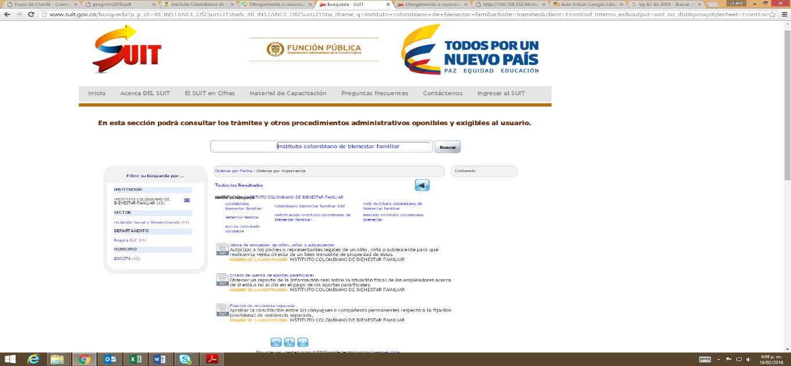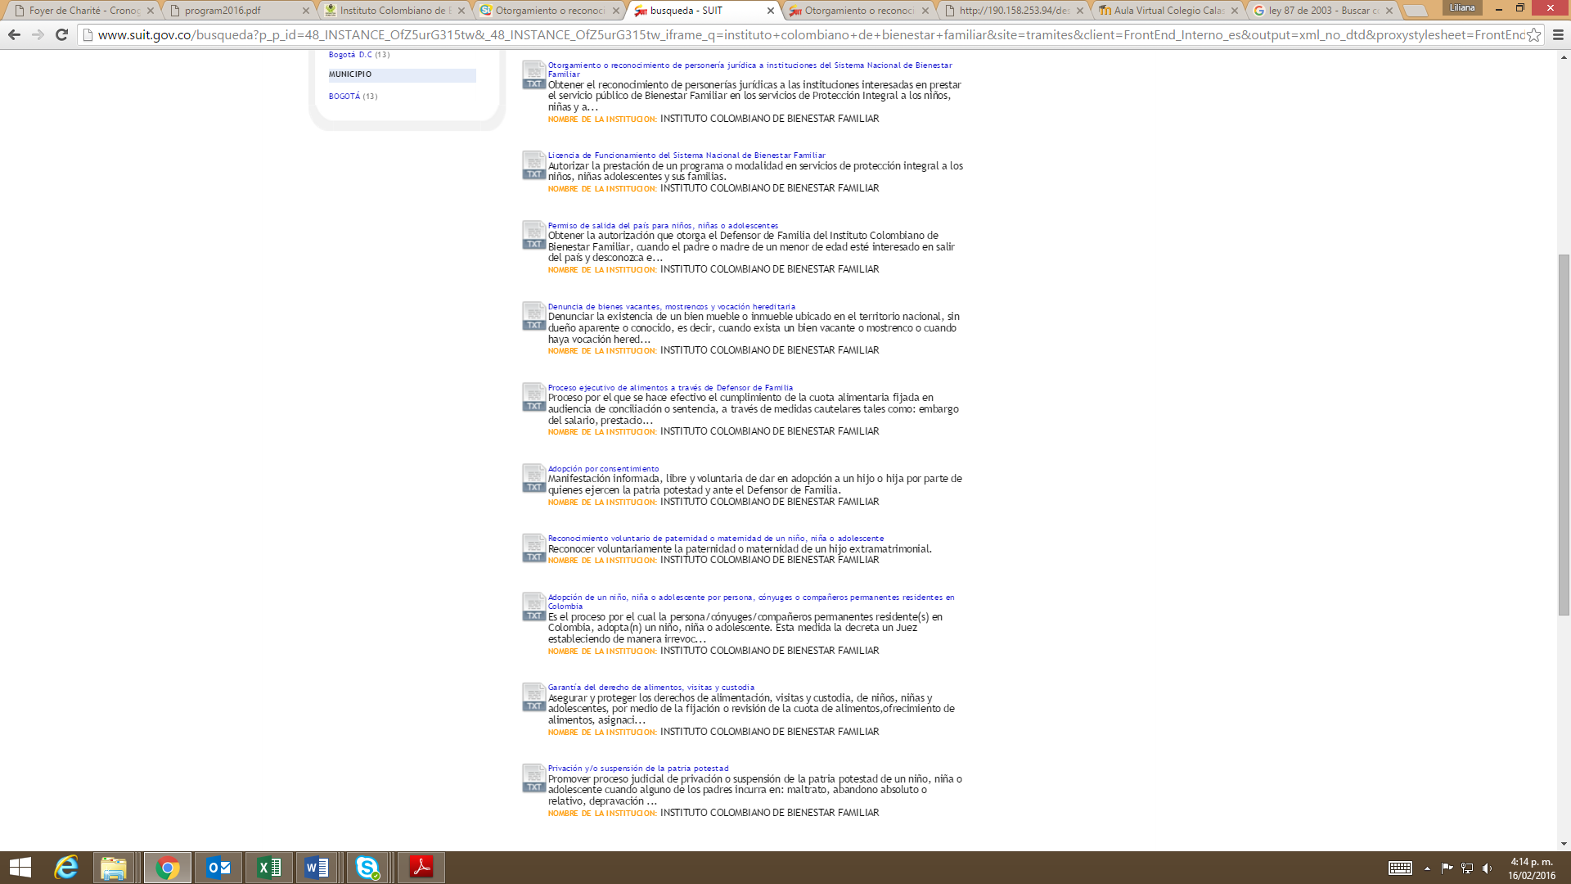

Ilustración 2. **Publicación de trámites en el sitio WEB SIVIRTUAL**

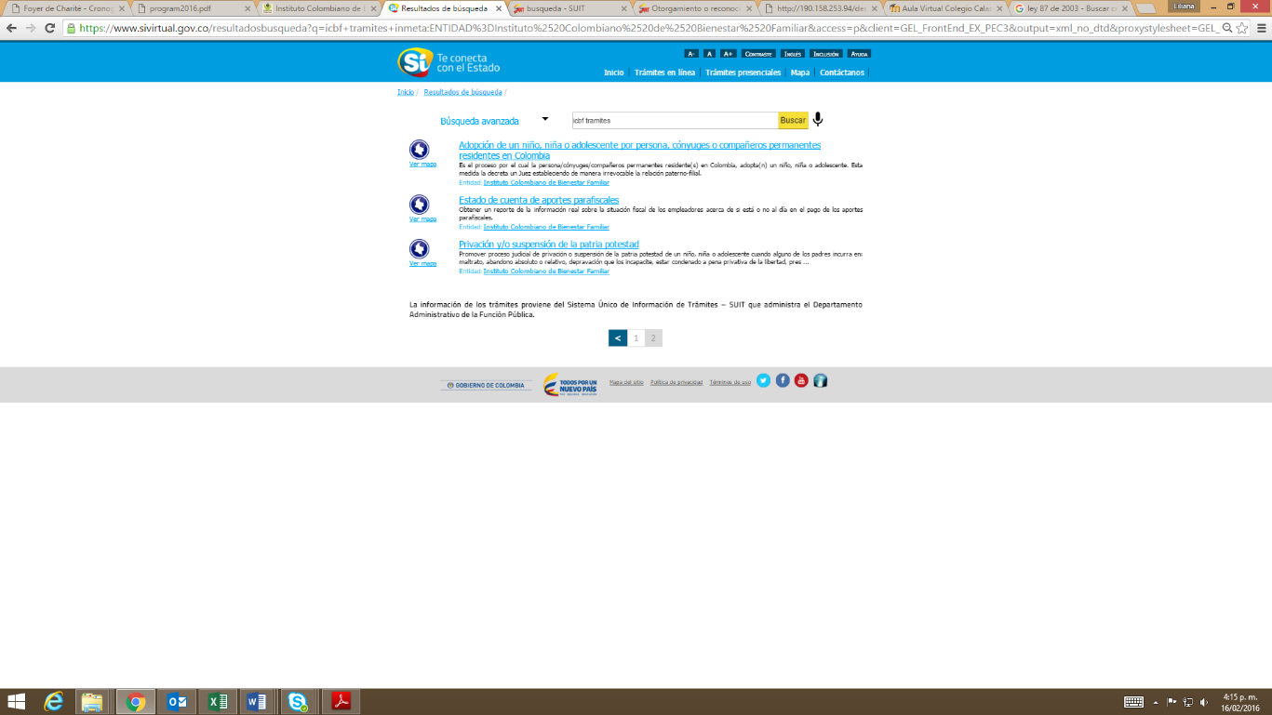

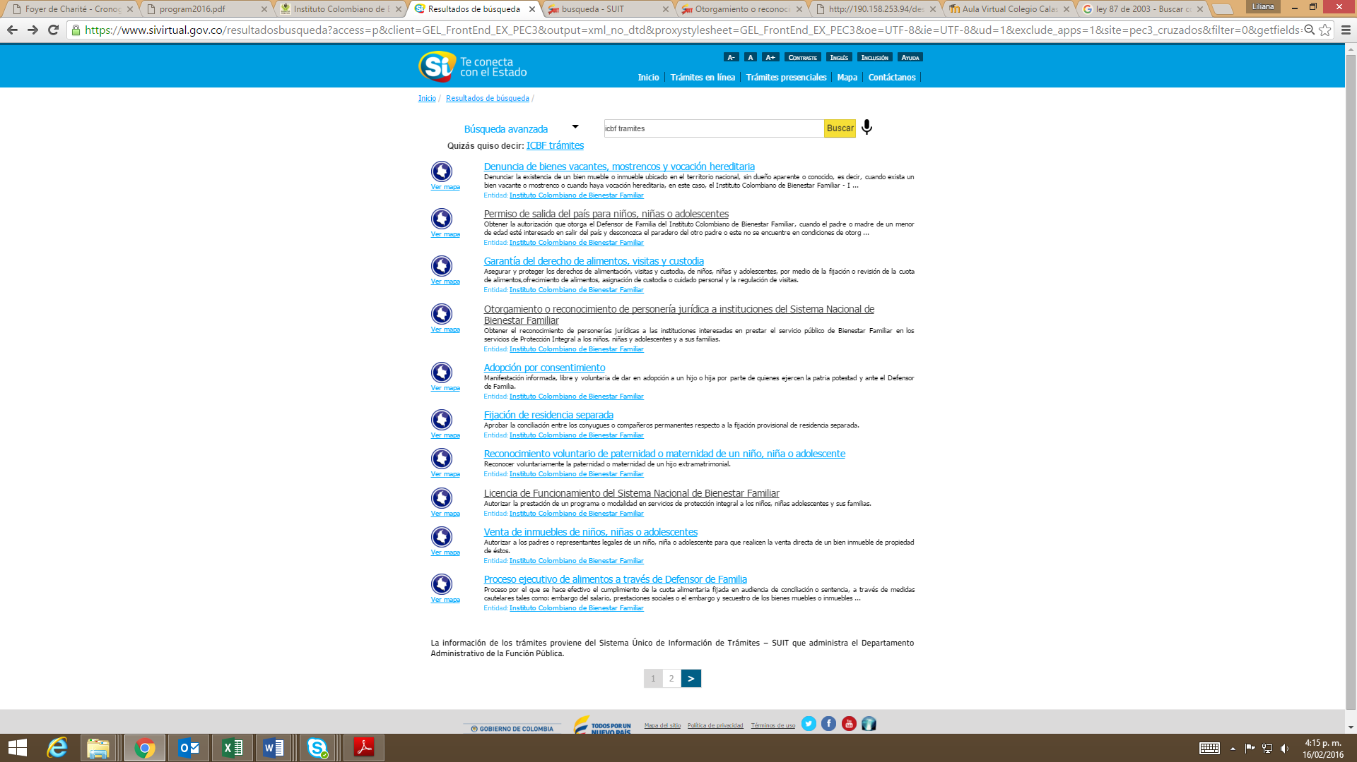

Teniendo en cuenta las anteriores imágenes, tomadas de la consulta hecha en los portales correspondientes, se puede observar que los datos de la entidad en la plataforma SUIT V3 y la página [www.sivirtual.gov.co](http://www.sivirtual.gov.co), poseen la misma información.

* + - 1. **Racionalización – Medidas Anti Trámites ICBF**

Para efectos del presente informe en el capítulo *Racionalización de Trámites* tratará de las actividades adelantadas en el tercer cuatrimestre de la vigencia 2015 para los 4 trámites determinados a racionalizar durante la vigencia en mención:

1. Permiso de salida del país para niños, niñas o adolescentes
2. Licencia de Funcionamiento del Sistema Nacional de Bienestar Familiar
3. Denuncia de bienes vacantes, mostrencos y vocación hereditaria
4. Otorgamiento o reconocimiento de personería jurídica a instituciones del Sistema Nacional de Bienestar Familiar
   * + - 1. **Permiso de salida del país para niños, niñas o adolescentes**

A continuación se relacionan los avances publicados para el trámite “Permiso de salida del país para niños, niñas o adolescentes”:

**Tabla 4** Plan Estrategia Anti trámites al 31 de Diciembre de 2015. Trámite “Permiso de salida del país para niños, niñas o adolescentes”

| **No.** | **Motivo de Racionalización** | **Tipo de acciones** | **Tipo de Racionalización** | **Descripción de la mejora o proyecto** | **Meta** | **Dependencia Responsable** | **Fecha de Realización** | | **Informe Avance (Dic.15)** |
| --- | --- | --- | --- | --- | --- | --- | --- | --- | --- |
| **Inicial** | **Final** |
| 1 | Iniciativa de la institución | Normativas | Reducción o eliminación del pago para el ciudadano | Al implementar la interoperabilidad con Migración Colombia, el ciudadano no requiere pagar apostillaje de la firma del Defensor de Familia emite el Permiso de Salida del País. | El tramite sistematizado | Dir. Protección y Dir. de Información y Tecnología | 02 Feb. | 31 Dic. | Se aprueba la Modificación, se actualizará el SUIT el 6 de Febrero de 2016. |
| 2 | Iniciativa de la institución | Administrativas | Reducción de pasos para el ciudadano | Al implementar la intaroperabilidad con Migración Colombia, el ciudadano no requiere trasladarse a la Sede de la Dirección General del ICBF para hacer la validación de la Firma del Defensor de Familia. | El tramite sistematizado | Dir. Protección y Dir. de Información y Tecnología | 02 Feb. | 31 Dic. | Se aprueba la Modificación, se actualizará el SUIT el 6 de Febrero de 2016. |
| 3 | Iniciativa de la institución | Administrativas | Reducción de actividades en los procedimientos internos | Al implementar la intaroperabilidad con Migración Colombia, el procedimiento interno en la Sede de la Dirección General del ICBF se elimina. | El tramite sistematizado | Dirección de Gestión Humana | 02 Feb. | 31 Dic. | Se aprueba la Modificación, se actualizará el SUIT el 6 de Febrero de 2016. |
| 4 | Iniciativa de la institución | Administrativas | Medio por donde se obtiene el resultado | Al implementar la interoperabilidad, Migración Colombia puede consultar en línea la información emitida por el ente oficial, para este caso el ICBF. A su vez el ciudadano podrá acceder al documento en línea. | El tramite sistematizado | Dirección de Información y Tecnología | 02 Feb. | 31 Dic. | Se aprueba la Modificación, se actualizará el SUIT el 6 de Febrero de 2016. |

**Fuente:** [Anexo 1 Estrategia Racionalización de Trámites ICBF 2015 - Informe 2](http://www.icbf.gov.co/portal/page/portal/PortalICBF/LeyTransparencia/Planes/EstrategiaAnticorrupcion/2015/estrategiaracionalizaci%C3%B3ntr%C3%A1mitesicbf2015informe2_080216_amc.xlsx)

La Subdirección de Restablecimiento de Derechos mediante correo electrónico del 12 de febrero de 2016, presentó los avances y aclaraciones relacionados con las acciones planteadas en los tipos de racionalización (4), junto con los anexos que se mencionan a lo largo de su respuesta. Del texto original, se extracta el siguiente párrafo:

*“Esto implica que únicamente se requiere autenticar o apostillar el permiso de salida otorgado por el padre que no viaje con él, y no el permiso otorgado por el Defensor de Familia. Señala además que los niños, niñas y adolescentes extranjeros que se encuentren en territorio colombiano, sin que sean residentes, no requieren permiso de los padres para salir del país, excepto los niños, niñas o adolescentes de nacionalidad ecuatoriana. Por tal razón los ciudadanos actualmente no pagan apostilla de la firma del Defensor de Familia que emite permiso de salida del país. Es decir el trámite al que se hace referencia en la mejora no existe*”.

De acuerdo a lo anterior, es claro que la formulación de dos de las “mejoras o proyectos” (mejoras No 1 y 2), no representan acciones enfocadas a la racionalización de dicho trámite, por cuanto enuncian situaciones que no se sustentan en ninguna ley, procedimiento o documento interno, relacionado con el pago del apostillaje de la firma del Defensor de Familia y el traslado a la Sede de la Dirección General del ICBF, para hacer la validación de la firma del Defensor de Familia.

Adicionalmente, se observó que para la mejora No. 3, el avance presentado por el proceso junto con la evidencia, no guardan coherencia entre ambos, dado que la actividad presentada en el plan hace referencia a “eliminar un procedimiento interno” el cual no se especifica y en el avance enviado por la Subdirección de Restablecimiento de Derechos, menciona que no existe un procedimiento de impedimentos y salidas del país en el que deba intervenir el Defensor de Familia, encontrando poca claridad en el planteamiento inicial de la actividad que conllevaría a una mejora y un aporte a la racionalización del trámite en mención. De igual forma, llama la atención que el responsable de esta actividad es la Dirección de Gestión Humana.

La mejora No. 4 del trámite si está relacionada con la estrategia de racionalización, ya que describe de manera clara la intención de la misma. La Subdirección de Restablecimiento de Derechos aporta como soporte el Convenio Interadministrativo 3159 del 13 de Noviembre de 2012 cuyo Objeto es “*Coordinar y aunar esfuerzos para el intercambio ágil, seguro y confidencial de la información en línea que produce y maneja el ICBF y la Unidad Administrativa Especial Migración Colombia en el ámbito de sus competencias, frente a los permisos, impedimentos y levantamiento de impedimentos para salidas del país y record migratorio de niños, niña y adolescentes*” y cuya duración quedo pactada a *“Cinco años a partir de la suscripción del acta de inicio, trámite que se cumplirá una vez perfeccionado el presente convenio”.* Sin embargo y a pesar de ser una mejora formulada adecuadamente, al ingresar al aplicativo del SUIT ésta no es visible, concluyendo así que la meta propuesta no fue cumplida.

* + - 1. **Denuncia de bienes vacantes, mostrencos y vocación hereditaria**

A continuación se relacionan los avances para el trámite “Denuncia de bienes vacantes, mostrencos y vocación hereditaria”:

**Tabla 5** Plan Estrategia Anti trámites al 31 de Diciembre de 2015. Trámite “Denuncia de bienes vacantes, mostrencos y vocación hereditaria”

| **No.** | **Motivo de Racionalización** | **Tipo de**  **acciones** | **Tipo de Racionalización** | **Descripción de la mejora o proyecto** | **Meta** | **Dependencia Responsable** | **Fecha de Realización** | | **Informe Avance (Dic.15)** |
| --- | --- | --- | --- | --- | --- | --- | --- | --- | --- |
| **Inic.** | **Fin.** |
| 1 | Iniciativa de la institución | Administrativas | Reducción de pasos para el ciudadano | Eliminar la presentación del escrito de denuncia en la Sede de la Dirección General o en las Sedes Regionales por parte del Ciudadano y de las entidades públicas, esta denuncia se podrá hacer a través de la página Web. | Sistematización de pasos. | Oficina Asesora Jurídica | 02 Feb. | 31 Dic. | Se aprueba la Modificación, esta se verán en el SUIT el 12 de Febrero de 2016. |

**Fuente:** [Anexo 1 Estrategia Racionalización de Trámites ICBF 2015 - Informe 2](http://www.icbf.gov.co/portal/page/portal/PortalICBF/LeyTransparencia/Planes/EstrategiaAnticorrupcion/2015/estrategiaracionalizaci%C3%B3ntr%C3%A1mitesicbf2015informe2_080216_amc.xlsx)

La Oficina Asesora Jurídica envió por correo electrónico del 22 de febrero 2016, un avance con fecha 21 de octubre de 2015, donde afirma:

*“… ARTÍCULO 2.4.3.1.3.1. DE LA DENUNCIA DE BIENES VACANTES URBANOS, MOSTRENCOS O DE VOCACIONES HEREDITARIAS. Toda persona que descubra la existencia de un bien vacante urbano, mostrenco, o de vocación hereditaria, deberá hacer su denuncia por escrito, ante la Dirección General o Dirección Regional del Instituto Colombiano de Bienestar Familiar, según la ubicación del bien o el lugar de tramitación del respectivo juicio…* *Esta afirmación se hará bajo la gravedad del juramento que se considerará prestado por la presentación personal del escrito…*

*…Por lo anterior, atentamente manifestamos que por ahora no es posible hacer la presentación de la denuncia de Bienes Vacantes, Mostrencos y Vocaciones Hereditarias por medios electrónicos, teniendo en cuenta que dicha formalidad se encuentra establecida en la normativa antes señalada y no puede ser modificada por una norma interna.”*

En consecuencia, esta afirmación va en contravía de la información del Plan publicado en la Página Web con corte al 31 de diciembre de 2015, debido a que en este último se presenta como avance: *“Se aprueba la Modificación, esta se verá en el SUIT el 12 de Febrero de 2016.”*, tal como se puede verificar en el SUIT, donde no existe un link por medio del cual esta denuncia se pueda realizar a través de la página Web de la Entidad, como se determinó en la mejora, de acuerdo a la siguiente imagen:

Ilustración 3. Trámite de Denuncia de Bienes vacantes, mostrencos y vocación hereditaria 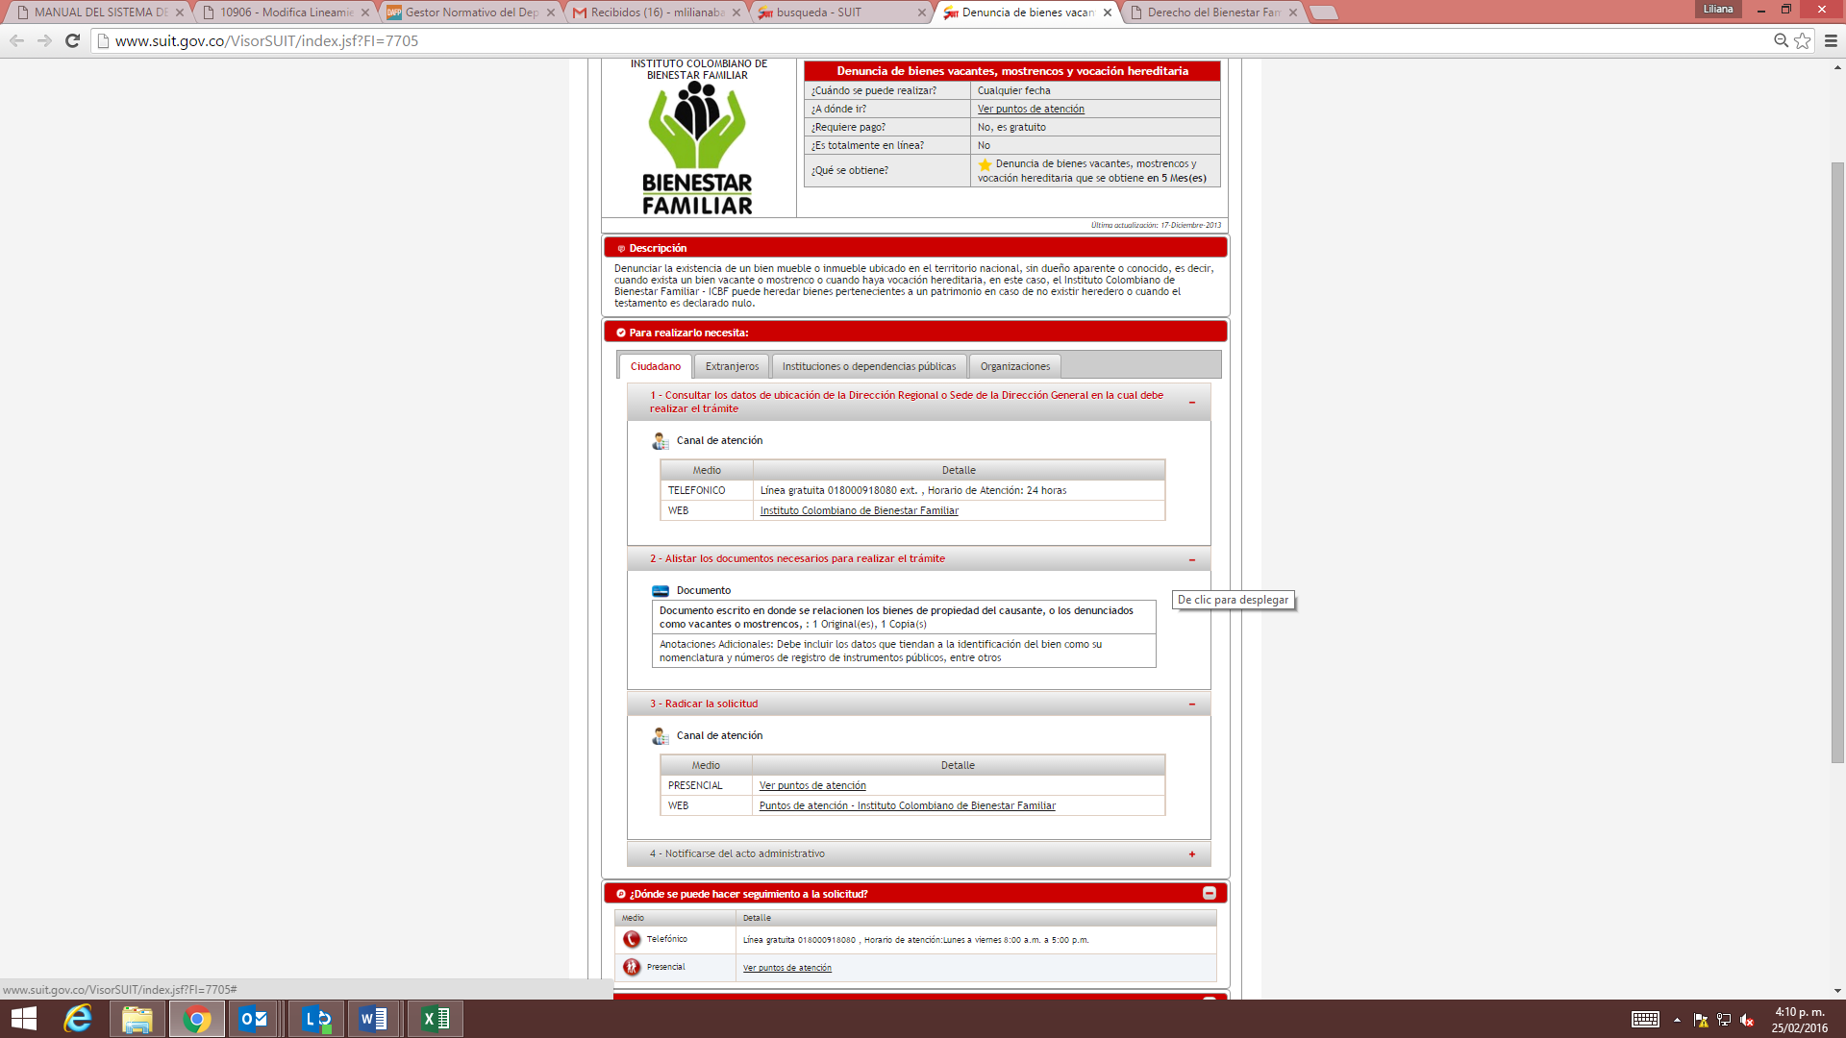

* + - 1. **Licencia de Funcionamiento del Sistema Nacional de Bienestar Familiar y Otorgamiento o reconocimiento de personería jurídica a instituciones del Sistema Nacional de Bienestar Familiar**

A continuación se relacionan los avances de los trámites “*Licencia de Funcionamiento del Sistema Nacional de Bienestar Familiar*” y “*Otorgamiento o reconocimiento de personería jurídica a instituciones del Sistema Nacional de Bienestar Familiar.*

Tabla 6 Plan Estrategia Anti trámites al 31 de Diciembre de 2015. Trámite “Licencia de Funcionamiento del Sistema Nacional de Bienestar Familiar”

| **No.** | **Motivo de Racionalización** | **Tipo de acciones** | **Tipo de Racionalización** | **Descripción de la mejora o proyecto** | **Meta** | **Dependencia**  **Responsable** | **Fecha de Realización** | | **Informe Avance (Dic.15)** |
| --- | --- | --- | --- | --- | --- | --- | --- | --- | --- |
| **Inicial** | **Final** |
| 1 | Iniciativa de la institución | Administrativas | Medio por donde se obtiene el resultado | Dando continuidad con lo establecido en la Estrategia de Racionalización del año 2014, con el Sistema de información OAC ON LINE, el ciudadano podrá desarrollar el trámite para el otorgamiento o renovación de la Licencia de Funcionamiento en línea. | El tramite sistematizado | Oficina de Aseguramiento a la Calidad y Dirección de Información y Tecnología | 02 Feb. | 30 Jun. | Inicia la segunda fase: Capacitación y puesta en marcha |
| 2 | Iniciativa de la institución | Administrativas | Reducción de pasos para el ciudadano | Con el Sistema de información OAC ON LINE, el ciudadano no requiere acercase al ICBF y entregar la documentos para solicitar el trámite, así mismo en caso de requerirse algún ajuste o complemento de la documentación presentada lo podrá hacer en línea. | El tramite sistematizado | Oficina de Aseguramiento a la Calidad y Dirección de Información y Tecnología | 02 Feb. | 30 Jun. | Inicia la segunda fase: Capacitación y puesta en marcha |
| 3 | Iniciativa de la institución | Tecnológicas | Formularios diligenciados en línea | Con el Sistema de información OAC ON LINE, el ciudadano podrá realizar el diligenciamiento de la solicitud en línea. | El tramite sistematizado | Oficina de Aseguramiento a la Calidad y Dirección de Información y Tecnología | 02 Feb. | 30 Jun. | Inicia la segunda fase: Capacitación y puesta en marcha |
| 4 | Iniciativa de la institución | Tecnológicas | Disponer de mecanismos de seguimiento al estado del trámite/OPA | El ciudadano podrá realizar seguimiento en línea al estado del trámite. | El tramite sistematizado | Oficina de Aseguramiento a la Calidad y Dirección de Información y Tecnología | 02 Feb. | 30 Jun. | Inicia la segunda fase: Capacitación y puesta en marcha |
| 5 | Iniciativa de la institución | Tecnológicas | Envío de documentos electrónicos | Con el Sistema de información OAC ON LINE, el ciudadano podrá anexar los documentos soporte para el trámite en medio magnético. | El tramite sistematizado | Oficina de Aseguramiento a la Calidad y Dirección de Información y Tecnología | 02 Feb. | 30 Jun. | Inicia la segunda fase: Capacitación y puesta en marcha |
| 6 | Iniciativa de la institución | Tecnológicas | Acceso directo a la información a través de la Web con usuario y clave | Con el Sistema de información OAC ON LINE, el ciudadano al momento del registro establecerá su usuario y clave de acceso para el registro y seguimiento de la solicitud. | El tramite sistematizado | Oficina de Aseguramiento a la Calidad y Dirección de Información y Tecnología | 02 Feb. | 30 Jun. | Inicia la segunda fase: Capacitación y puesta en marcha |

**Fuente:** [Anexo 1 Estrategia Racionalización de Trámites ICBF 2015 - Informe 2](http://www.icbf.gov.co/portal/page/portal/PortalICBF/LeyTransparencia/Planes/EstrategiaAnticorrupcion/2015/estrategiaracionalizaci%C3%B3ntr%C3%A1mitesicbf2015informe2_080216_amc.xlsx)

Tabla 7. Plan Estrategia Anti trámites al 31 de Diciembre de 2015. Trámite “Otorgamiento o reconocimiento de personería jurídica a instituciones del Sistema Nacional de Bienestar Familiar”

| **No.** | **Motivo de Racionalización** | **Tipo de acciones** | **Tipo de Racionalización** | **Descripción de la mejora o proyecto** | **Meta** | **Dependencia Responsable** | **Fecha de Realización** | | **Informe Avance (Dic.15)** |
| --- | --- | --- | --- | --- | --- | --- | --- | --- | --- |
| **Inicial** | **Final** |
| 1 | Iniciativa de la institución | Administrativas | Medio por donde se obtiene el resultado | Dando continuidad con lo establecido en la Estrategia de Racionalización del año 2014, con el Sistema de información OAC ON LINE, el ciudadano podrá desarrollar el trámite para el otorgamiento o reconocimiento de personería jurídica a instituciones del Sistema Nacional de Bienestar Familiar en línea. | El tramite sistematizado | Oficina de Aseguramiento a la Calidad y Dirección de Información y Tecnología | 02 Feb. | 30 Jun. | Inicia la segunda fase: Capacitación y puesta en marcha. |
| 2 | Iniciativa de la institución | Administrativas | Reducción de pasos para el ciudadano | Con el Sistema de información OAC ON LINE, el ciudadano no requiere acercase al ICBF y entregar la documentos para solicitar el trámite, así mismo en caso de requerirse algún ajuste o complemento de la documentación presentada lo podrá hacer en línea. | El tramite sistematizado | Oficina de Aseguramiento a la Calidad y Dirección de Información y Tecnología | 02 Feb. | 30 Jun. | Inicia la segunda fase: Capacitación y puesta en marcha. |
| 3 | Iniciativa de la institución | Tecnológicas | Envío de documentos electrónicos | Con el Sistema de información OAC ON LINE, el ciudadano podrá realizar el diligenciamiento de la solicitud en línea y anexar los documentos soporte para el trámite en medio magnético. | El tramite sistematizado | Oficina de Aseguramiento a la Calidad y Dirección de Información y Tecnología | 02 Feb. | 30 Jun. | Inicia la segunda fase: Capacitación y puesta en marcha. |
| 4 | Iniciativa de la institución | Tecnológicas | Disponer de mecanismos de seguimiento al estado del trámite/OPA | El ciudadano podrá realizar seguimiento en línea al estado del trámite. | El tramite sistematizado | Oficina de Aseguramiento a la Calidad y Dirección de Información y Tecnología | 02 Feb. | 30 Jun. | Inicia la segunda fase: Capacitación y puesta en marcha. |
| 5 | Iniciativa de la institución | Tecnológicas | Acceso directo a la información a través de la Web con usuario y clave | Con el Sistema de información OAC ON LINE, el ciudadano al momento del registro establecerá su usuario y clave de acceso para el registro y seguimiento de la solicitud. | El tramite sistematizado | Oficina de Aseguramiento a la Calidad y Dirección de Información y Tecnología | 02 Feb. | 30 Jun. | Inicia la segunda fase: Capacitación y puesta en marcha. |

**Fuente:** [Anexo 1 Estrategia Racionalización de Trámites ICBF 2015 - Informe 2](http://www.icbf.gov.co/portal/page/portal/PortalICBF/LeyTransparencia/Planes/EstrategiaAnticorrupcion/2015/estrategiaracionalizaci%C3%B3ntr%C3%A1mitesicbf2015informe2_080216_amc.xlsx)

La Oficina de Aseguramiento de la Calidad como avance en la racionalización de los trámites que tiene a cargo, en correo electrónico del 12 de febrero de 2016 menciona que: “…*realizó mesas de trabajo con la Dirección de Información y Tecnología a partir de las cuales se logró que el desarrollo del control de cambios pasara a producción con resultados exitosos, situación que actualmente permite el cargue de los documentos de trámites realizados por la Oficina de Aseguramiento de la Calidad de la Sede de la Dirección General durante la vigencia 2014. Así mismo, la Subdirección de Sistemas Integrados de Información (SSII) elaboró cuatro (4) videos tutoriales para los ciudadanos que requieran hacer los siguientes trámites en el sistema OAC Online: 1) Registro de terceros e inicio de la solicitud. 2) Trámites para otorgar y reconocer Personerías Jurídicas, 3) Trámites para otorgar y renovar licencias de funcionamiento, y 4) Trámites para realizar reforma de estatutos, videos que fueron objeto de observaciones por parte de la Oficina de Aseguramiento de la Calidad y que actualmente se encuentran en revisión por parte de la Subdirección de Sistemas Integrados de Información (SSII).”*

La Oficina de Control Interno evidenció los avances que la Oficina de Aseguramiento de la Calidad ha adelantado junto con la Dirección de Información y Tecnología, frente a la implementación del Sistema de Información OAC Online; sin embargo, al corte planeado, la herramienta no ha sido puesta en producción en el SUIT, ya que al consultar cualquiera de los dos trámites en [www.suit.gov.co](http://www.suit.gov.co) o en [www.sivirtual.gov.co](http://www.sivirtual.gov.co) no se comprobó el resultado de las actividades planteadas en respuesta a los “Tipos de racionalización” (Formularios diligenciados en línea, Reducción del pasos para el ciudadano, acceso directo a la información a través de la Web con usuario y Clave, etc.) definidos en la estrategia.

Es importante mencionar que estos dos trámites se encuentran dentro del Plan de la Estrategia Anti trámites para la Vigencia 2016 haciendo referencia a una “segunda fase del proyecto”; sin embargo, no se da claridad sobre la totalidad de las fases para el desarrollo de las mejoras.

Respecto a la formulación del plan anti trámites, se revisó el acta del 30 de Enero del 2015 en la que se plasmó de manera general, los trámites a racionalizar para la vigencia 2015, pero no se encontró documentación adicional que permitiera evidenciar concertación de mejoras, como producto de las dificultades relacionadas con dicha formulación inicial, dando respuesta a la racionalización de los diferentes trámites.

Por otra parte se evidencia la gestión realizada por la Dirección de Planeación y Control de la Gestión, ante el Departamento Administrativo de la Función Pública, con respecto a este componente mediante actas de reunión y correos electrónicos.

De igual manera, se evidenció que los trámites publicados en el SUIT, no establecen claramente si el tiempo señalado para la realización de los mismos, es máximo, mínimo o promedio, lo cual no permite dar esa claridad al ciudadano.

* + - 1. **Interoperabilidad**

El documento de “Estrategias para la construcción del Plan Anticorrupción y de Atención al Ciudadano” define la interoperabilidad como otra alternativa de racionalización además de entenderse como “el ejercicio de colaboración entre organizaciones para intercambiar información y conocimiento en el marco de sus procesos de negocio, con el propósito de facilitar la entrega de servicios en línea a ciudadanos, empresas y a otras entidades”[3].

Entendido este concepto, respecto a la fase de interoperabilidad, la Dirección de Información y Tecnología, junto con la Dirección de Servicios y Atención, presenta los avances durante el año 2015 por parte del ICBF, relacionando 2 convenios: Convenio No. 1171 de 2012 suscrito con la Registraduría Nacional del Estado Civil y Convenio No. 3159 de 2012, suscrito con la Unidad Administrativa Especial Migración Colombia, sobre los cuales realizan las siguientes precisiones:

1. ***“Servicio Web con RNEC***

*En el marco del convenio interadministrativo entre la Registraduría Nacional del Estado Civil y el ICBF, en la vigencia 2015 se implementó el servicio WEB de intercambio de información para acceder a la información contenida en las bases de datos del Archivo Nacional de Identificación – ANI.*

*La consulta de la información se realiza en el Sistema de Información Misional SIM, a través de una pantalla en la que se incorporó un formulario para ingresar el número de cédula de ciudadanía a consultar y obtener como resultado los campos establecidos en el protocolo de intercambio de información, entre los que se encuentran: documento, estado del documento, nombres y apellidos, fecha, departamento y municipio de expedición, entre otros.*

*La ruta de acceso en el SIM para la consulta es:* [*https://sim.icbf.gov.co/sim/IcbfUtil/icbfConsultaAni/*](https://sim.icbf.gov.co/sim/IcbfUtil/icbfConsultaAni/)

1. ***Intercambio de información con Migración Colombia***

*En el marco del convenio interadministrativo entre la Unidad Administrativa especial Migración Colombia y el ICBF, se realiza:*

* *Especificación del servicio Web con Migración Colombia para realizar el intercambio de información sobre permisos de salida del país e impedimentos de salida del país de menores de edad.*
* *Desarrollo y ejecución de pruebas del servicio WEB para el intercambio de información sobre permisos de salida del país de menores de edad.*
* *Documentación de los Casos de uso con la funcionalidad que permite reportar a Migración Colombia los datos de las resoluciones del permiso de salida del país y los ajustes que se requieren en el sistema para efectuar el reporte...”*

Respecto al Convenio con la Registraduría Nacional del Estado Civil, se realizaron consultas con varios números de tarjetas de identidad de hijos de funcionarios de la Oficina de Control Interno, para los cuales el sistema no arroja ningún resultado; sin embargo al consultar números de cédula de adultos, arroja resultados, tal como se evidencia a continuación:

Ilustración 4. **Servicio WEB de intercambio de información con la Registraduría Nacional del Estado Civil – Nos de cédula**

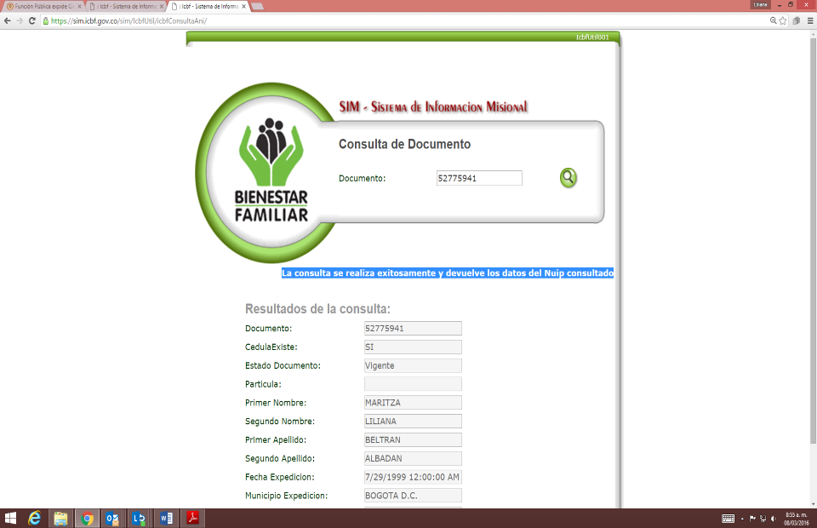

Ilustración 5. **Servicio WEB de intercambio de información con la Registraduría Nacional del Estado Civil – Nos de NUIP o Tarjetas de Identidad**

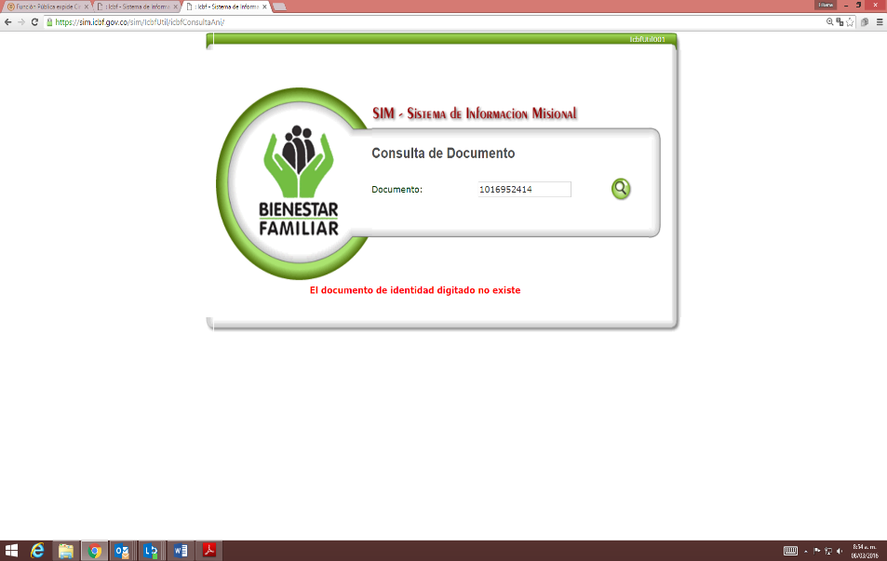

Por lo anterior, se puede concluir que el avance anteriormente relacionado, se encuentra incompleto, por cuanto las consultas no se pueden realizar para menores de edad, quienes son nuestros principales beneficiarios de los servicios del ICBF.

* + - 1. **Comportamiento indicador PA-89 (Número de trámites y/o procedimientos administrativos racionalizados y actualizados en el portal SUIT) a 31 de diciembre de 2015**

El ICBF cuenta con el indicador PA-89: Número de trámites y/o procedimientos administrativos racionalizados y actualizados en el portal SUIT, que da respuesta a la política de racionalización de trámites, presentado al 31 de diciembre de 2015, en la siguiente tabla, tenemos el resultado:

**Tabla 8.** Resultado Indicador Corte diciembre de 2015, tomado del Tablero de Control 2015 - SIMEI

|  |  |  |  |  |  |  |  |  |
| --- | --- | --- | --- | --- | --- | --- | --- | --- |
| **Cod.** | **Nombre** | **Ámbito** | **Meta 2015** | **Num.** | **den** | **resultado** | **% avance** | **rango** |
| **PA-89** | Número de trámites y/o procedimientos administrativos racionalizados y actualizados en el portal SUIT | Gestión | 3 | 3 | 4 | 3 | 75% | **ADECUADO** |

El indicador muestra un porcentaje de avance del 75% a 31 de diciembre de 2015, con un resultado de nivel “ADECUADO”. Teniendo en cuenta lo contenido en el título “5.1.2.2. Racionalización de Trámites ICBF” del presente informe, se puede concluir que en ninguno de los 4 trámites se llevaron a cabo las actividades programadas en el Plan Estrategia Anti trámites con corte al 31 de diciembre de 2015, situación que no permite dar cuenta del avance del 75% (3 de 4 trámites racionalizados y actualizados en el portal SUIT).

Es importante señalar que la medición del indicador se realiza anualmente[4], lo que dificulta la identificación de alertas tempranas, frente a la ejecución de las actividades que demuestran la evolución de la estrategia para la racionalización de trámites.

**Ejecución de Actividades del Plan de Acción del Indicador PA-89**

**Tabla 9.** Actividades incluidas en el Plan de Acción 2015, tomado de la consulta de

Plan de Acción en el SIMEI al 31 de Diciembre de 2015.

| **No.** | **Actividad** | **Fecha de inicio** | **Fecha de Fin** | **Fecha Ejecución** | **Periodicidad** | **Análisis** | **Dificultades** | **Estrategia** |
| --- | --- | --- | --- | --- | --- | --- | --- | --- |
| 1 | Identificar trámites y priorizar en el SUIT a racionalizar | 01/02/2015 | 31/03/2015 | 02/02/2015 | Anual | No se cumplieron con la totalidad de las actividades. | No se ha racionalizado en el portal SUIT los trámites. | No se ha racionalizado en el portal SUIT los trámites. |
| 2 | Racionalizar trámites priorizados | 15/03/2015 | 31/10/2015 | 31/12/2015 |
| 3 | Evaluar la racionalización de los trámites vigencia 2014 | 01/04/2015 | 01/12/2015 | 31/12/2015 |
| 4 | Publicar trámites actualizados y racionalizados en el portal SUIT | 01/11/2015 | 31/12/2015 | ND |

Respecto a las 4 actividades incluidas en el plan de acción que dan cumplimiento al indicador **PA-89** y cuyo reporte se encuentra a cargo de la Subdirección de Mejoramiento Organizacional, la Dirección de Planeación y Control de la Gestión remitió los respectivos avances por medio del correo electrónico del 18 de febrero de 2016, que comparadas con la evidencia recolectada desde los diferentes procesos, se logró concluir:

* Revisando las actividades que permiten demostrar el cumplimiento del indicador frente a las evidencias allegadas a esta oficina, se observa que la actividad 1, en lo relacionado a la identificación de trámites, se cumplió durante el periodo 2013 – 2014, por tanto, no debería aparecer programada en el 2015.
* La actividad 2 se encuentra descrita como la estrategia misma de “Racionalización” y no como una actividad, lo que dificulta la presentación de avances y por ende su seguimiento.
* La actividad 3 es la Evaluación de la racionalización, actividad que no se llevó a cabo de manera efectiva, ni articulada con la Subdirección de Mejoramiento Organizacional, en el entendido de que a la fecha de seguimiento se presentan discrepancias entre lo publicado en el plan de racionalización versus lo reportado como avances a esta Oficina.
* La Actividad 4 referente a Publicar trámites actualizados y racionalizados en el portal SUIT, no presentó avance alguno.
  + 1. **TERCER COMPONENTE - RENDICIÓN DE CUENTAS**

El ICBF en virtud de lo señalado en el documento CONPES 3654 del 12 de abril de 2010, ha trabajado en el fortalecimiento y consolidación del proceso de rendición de cuentas en sus tres niveles (Nacional, Regional, Zonal) y de esta manera, dar cumplimiento a los propósitos y objetivos proyectados para la vigencia 2015, además insistió en el fortalecimiento de los tres lineamientos fundamentales como parte de la consolidación de la cultura de transparencia institucional: *Dialogo, Información e Incentivos*.

Este fortalecimiento hace parte de las estrategias de seguimiento a la operación de las acciones planificadas y el desarrollo, monitoreo y evaluación de los compromisos adquiridos con la comunidad y el fortalecimiento de la cultura ciudadana.

* + - 1. **Avance Tercer Componente - Rendición de Cuentas**

De acuerdo al “Informe Final RPC y MP 2015” suministrado por la Subdirección de Monitoreo y Evaluación, mediante correo electrónico del 9 de febrero de 2016, el ICBF obtuvo los siguientes avances en las metas propuestas para el 2015 en lo concerniente a rendición de cuentas y mesas públicas:

* Garantizó la planificación de las Mesas Públicas y los eventos de Rendición de Cuentas, involucrando a actores sociales e institucionales interesados en participar en este proceso.
* Se brindaron y socializaron los lineamientos y reglas de juego frente al proceso de rendición de cuentas y mesas públicas 2015.
* Sistematizó el cronograma y se dio a conocer a los diferentes niveles dentro de la Entidad.
* Se realizaron actividades de promoción y divulgación de los eventos de rendición de cuentas y mesas públicas a las partes interesadas.
* Se contó con los recursos para el desarrollo de la meta de Rendición de Cuentas y Mesas Publicas para el 2015, garantizando el cumplimiento de las expectativas de las Regionales y los Equipos Zonales.
* Se realizó un trabajo riguroso frente al cumplimiento a compromisos adquiridos con la comunidad, en el diligenciamiento del formato 3 de seguimiento a compromisos.
* Se garantizó que la información este más disponible y accesible a través de los diversos medios con los que cuenta la entidad (Pagina WEB, Intranet, carteleras, redes sociales entre otros).
* Se realizaron eventos promocionales como ferias, muestras culturales, muestras nutricionales y exposiciones de resultados, a través de socialización de experiencias prácticas.
* Durante el año 2015 se programaron 224 Mesas Públicas de las cuales se realizaron 223. Por otra parte, se programaron 34 eventos de Rendición de Cuentas desarrollándose 33 eventos, para un porcentaje de gestión del 99%.
* Se dio cumplimiento al 98% de los compromisos adquiridos en las mesas públicas. El 2% restante se encuentra pendiente por tratarse de compromisos permanentes o que tienen que ver con la gestión 2016 en cuanto a diagnósticos o aumento de coberturas de los programas, entre otros.
  + - * 1. **Análisis de los Resultados del proceso de Mesas Públicas en la Vigencia 2015**

Las mesas públicas lograron una movilización y participación de 14.041 personas, de las cuales 2.330 representaron a las organizaciones de gobierno, 10.484 personas a las organizaciones no gubernamentales y comunitarias y 1.227 personas a los organismos de control y veedurías ciudadanas.

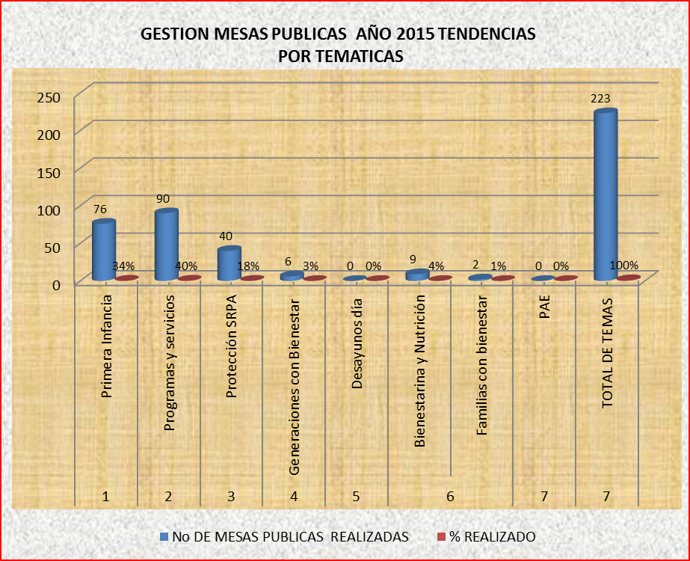

Ilustración 6. **Mesas Públicas realizadas durante la Vigencia 2015.**

En las 223 Mesas Públicas realizadas, (76) desarrollaron como tema principal Primera Infancia, (90) Programas y servicios, (40) Protección – Proceso de Responsabilidad Penal, (6) Generaciones con Bienestar, (9) Bienestarina y Nutrición y (2) Familias con Bienestar.

En general se puede concluir que los compromisos adquiridos en las Mesas Públicas en el 2015 estuvieron orientados a:

* Generar estrategias de información pertinente y oportuna a los diferentes actores para posibilitar la discusión crítica y propositiva sobre el Servicio Público de Bienestar Familiar.
* Revisar  los diagnósticos municipales para evitar que se dé la sobreoferta de programas.
* Realizar las actividades para la inclusión de los padres de familia en las actividades con los niños y las niñas, dentro de la Estrategia de la Politica de Primera Infancia.
* Generar acciones tendientes a garantizar aumento de coberturas de los programas en territorios con mayor demanda y necesidad.
* Facilitar acciones para que la comunidad sea veedora de los programas y con el apoyo de éstas, velar porque estos se manejen de manera adecuada recibiendo las respectivas quejas y denuncias, dando respuesta oportuna a las mismas.
* Verificar que se capacite a los líderes de los diferentes programas en cuanto a la resolución de conflictos y manejo de relaciones interpersonales.
* Verificar que se haga seguimiento a los recursos destinados del CONPES 181 para la Primera Infancia.
* Socializar al interior de los trabajadores de las Asociaciones y padres de familia, la importancia del  valor nutritivo y uso correcto de los complementos nutricionales.
* Verificar que los operadores gestionen la consecución de los equipos antropométricos y garantizar la confiabilidad de los datos de salud y nutrición.
* Mejorar la calidad de los programas y servicios en las diferentes modalidades.
* Hacer seguimiento a los operadores de los programas de Primera Infancia de manera permanente, para verificar la prestación adecuada de los programas y servicios y la participación de los niños y niñas, cumpliendo los objetivos de los mismos.
* Hacer seguimiento a los compromisos adquiridos en los todos los eventos de rendición de cuentas y mesas públicas, con el fin de garantizar que se dé respuestas a los requerimientos de la comunidad y ante todo, se incentiven verdaderos procesos participativos con incidencia en la cualificación del Servicio Público de Bienestar Familiar.
  + - * 1. **Análisis de los Resultados del proceso de Rendición de Cuentas en la Vigencia 2015 a Nivel Nacional**

El ICBF durante la Vigencia 2015, realizó 33 eventos de rendición de cuentas de los cuales uno (1) fue en el Nivel Nacional el cual fue transmitido por el canal Institucional el día viernes 10 de abril de 2015. Los demás eventos fueron desarrollados en todas las Regionales, excepto en la Regional Boyacá, quien no reportó las evidencias de lo correspondiente a dicho evento.

Ilustración 7. **Rendición de Cuentas realizadas durante la Vigencia 2015**

* + - * 1. **Dificultades Presentadas**

Las dificultades que se presentaron en la implementación del proceso de rendición de cuentas y mesas públicas durante la Vigencia 2015 fueron:

**A nivel logístico:**

* La reprogramación de las mesas públicas de mayo, junio y julio por la demora en el contrato de los operadores logísticos a cargo de la Dirección de Abastecimiento.
* La disminución de las mesas públicas por centro zonal por falta de recursos.
* La centralización de los recursos en el nivel Nacional impidiendo la gestión oportuna de esta meta.
* Los recursos para el 2015 fueron entregados a partir del mes de agosto, generando problemas en la ejecución oportuna de la meta.
* Se percibió pasividad de los encargados de logística para solucionar pequeños inconvenientes ocurridos con la prestación del servicio.
* Presentación de personas sin identificación, evaluando y solicitando información de los asistentes, lo que generó malestar en los equipos zonales.
* Envío de personal contratado por la Sede Nacional el día de la realización de las Mesas Públicas para toma de registro y recolección de listados de asistencia sin previa comunicación a los Centros Zonales.
* Falta de oportunidad en la respuesta a la comunicación enviada por los Centros Zonales a la Sede Nacional referente a la aprobación de la logística.
* No se contó con un contacto directo con el operador contratado para la logística de los eventos retrasando la labor.
* Incumplimiento en la logística, especialmente en el pago de los refrigerios.
* Algunas mesas públicas no recibieron apoyo logístico por la demora en la contratación de los operadores.

**A nivel de Aspectos Técnicos y de participación:**

* Falta de claridad en el nivel de responsabilidades frente a esta meta por parte de los equipos Regionales, a pesar de contar con instrumentos y líneas de acción claras al respecto.
* Poca acogida y participación de las entidades del Sistema Nacional de Bienestar Familiar a los eventos.
* No dar respuesta a ciertas acciones y compromisos, dado que demandan ajuste presupuestal.
* Baja presencia de veedores sociales.

* + - * 1. **Proyecciones para la Vigencia 2016.**

**Aspectos Técnicos**

* Continuar recomendando a las áreas misionales el uso de la información recolectada en estos eventos, para los fines pertinentes.
* Proveer a las Regionales y Centros Zonales videos institucionales correctamente editados y actualizados, que presenten de manera agradable y amigable la historia, misión y visión institucional y además, brinde una síntesis de los objetivos y poblaciones a las cuales van dirigidos cada uno de los programas y proyectos de la entidad.

**Aspectos Logísticos**

* Realizar la contratación oportuna del operador logístico, con el fin de proveer los apoyos requeridos con calidad para la realización de mesas públicas y la audiencia pública de rendición de cuentas.
* Ampliar la promoción y convocatoria de las mesas públicas a nivel de emisoras en los municipios, abriendo espacios para recibir de manera escrita las inquietudes y recomendaciones de la comunidad.

**Aspectos metodológicos y participación.**

* Realizar mesas públicas exclusiva para niños, niñas y adolescentes, contando con las herramientas, recurso humano y logístico para hacer del proceso un evento incluyente, participativo, dinámico y lúdico.
* Promover el uso de la Línea 106 para escuchar la voz de las niñas, niños y adolescentes.
* Trabajar en un proceso de concientización con las Administraciones Municipales para mejorar su participación y compromiso con este tipo de eventos.
* Hacer mayor énfasis en el ejercicio del control social, a través de las veedurías ciudadanas debidamente organizadas, a fin de que se constituyan en verdaderos aliados en la garantía de derechos de los niños, las niñas y los adolescentes.
* Generar metodologías más participativas, garantizando que la comunidad se sienta más libre en su intervención y aportes.
  + - 1. **Comportamiento Indicadores Tercer Componente – Rendición de Cuentas**

El ICBF cuenta con los siguientes indicadores para la medición del cumplimiento del proceso de rendición de cuentas y mesas públicas, los cuales al finalizar la Vigencia 2015 presentaron el siguiente comportamiento:

**Indicador: PA-98 (Porcentaje de cumplimiento de compromisos formulados en las mesas públicas y rendición de cuentas).**

**Tabla 10.** Resultado Indicador Corte agosto, tomado del formato Excel Monitoreo Tablero de Control 2015

|  |  |  |  |  |  |  |  |  |
| --- | --- | --- | --- | --- | --- | --- | --- | --- |
| **Transparencia, participación y servicio al ciudadano** | | | | | | | | |
| **Cód.** | **Nombre** | **Ámbito** | **Meta 2015** | **núm.** | **den** | **resultado** | **% avance** | **rango** |
| **PA-98** | Porcentaje de cumplimiento de compromisos formulados en las mesas públicas y rendición de cuentas | Resultado | 100% | 255 | 258 | 99% | 98.84% | **ADECUADO** |

Las actividades correspondientes a este indicador, se encuentran bajo responsabilidad de la Subdirección de Monitoreo y Evaluación. Para este componente se plantearon 5 actividades, de las cuales a finalizar la vigencia se encuentran cumplidas cuatro (4) de ellas, con un avance del indicador 98.84%, tal como se muestra a continuación:

**Ejecución de Actividades del Plan de Acción**

**Tabla 11.** Actividades incluidas en el Plan de Acción 2015, tomado de la consulta de Plan de Acción en el SIMEI

| **No.** | **Actividad** | **Fecha**  **de inicio** | **Fecha**  **de Fin** | **Fecha Ejecución** | **Macro Proceso** | **Proceso** | **Área** | **Variables** | **31 de Diciembre de 2015** |
| --- | --- | --- | --- | --- | --- | --- | --- | --- | --- |
| 1 | Diseñar y enviar líneas de acción 2015 sobre la meta de RPC y MP al nivel Regional y Zonal. | 05/01/2015 | 26/01/2015 | 05/02/2015 | Evaluación, Monitoreo y Control de la Gestión | Evaluación y Monitoreo de la Gestión | Subdirección de Monitoreo y evaluación | 256/258 | 98.84% |
| 2 | Realizar seguimiento a los compromisos adquiridos con las comunidades en el desarrollo de las mesas públicas a fin de garantizar mayor impacto de este proceso tanto en la gestión del servicio público de bienestar familiar como en el ejercicio de la participación ciudadana. | 13/01/2015 | 31/12/2015 | 31/12/2015 |
| 3 | Apoyar y evaluar el evento de rendición pública de cuentas del nivel Nacional 2015 y presentar el informe final. | 13/01/2015 | 31/12/2015 | 10/04/2016 |
| 4 | Diseñar y socializar el plan de rendición pública de cuentas y mesas publicas 2015 del ICBF y consolidar la programación de esta meta del nivel nacional, regional y zonal. | 26/01/2015 | 26/03/2015 | 26/03/2015 |
| 5 | Realizar seguimiento mensual a la gestión de los eventos de rendición de cuentas y mesas públicas del nivel Nal, Regional y Zonal y presentar el informe del primer semestre y segundo semestre | 16/03/2015 | 16/12/2015 | 17/12/2015 |

* + - 1. **Revisión de los Formatos de monitoreo al cumplimiento de compromisos en las RPC y MP**

En la revisión efectuada a la información aportada por la Subdirección de Monitoreo y Evaluación vía correo electrónico el 9 de febrero de 2016, respecto a los informes semestral y anual de rendición de cuentas y mesas públicas realizadas durante la vigencia 2015 y los formatos de los compromisos adquiridos en cada una de ellas, se observó lo siguiente:

* En los formatos remitidos se encontraron compromisos sin seguimiento de acuerdo a la siguiente tabla:

**Tabla 12.** Revisión Formato 3 por cada Regional



**Fuente:** Formatos suministrados por la Subdirección de Monitoreo y Evaluación en correo electrónico del 9 de febrero de 2016

Por lo anterior, es pertinente tener en cuenta que los formatos se constituyen como la herramienta de la Subdirección de Monitoreo y Evaluación para realizar el debido seguimiento, al cumplimiento de los compromisos pactados en cada uno de los eventos y la falta de diligenciamiento de la información de las acciones tomadas para cada compromiso y la calidad de estos datos, no da claridad del seguimiento que la entidad debe realizar a los mismos.

* Algunos Centros Zonales no están aplicando el formato F1 PR6 MPEV1 P1 Formato programación y monitoreo de eventos de RPC y MP v1 establecido para tal fin, por lo que no se logra evidenciar el seguimiento a los compromisos adquiridos en los eventos.
  + 1. **CUARTO COMPONENTE - MECANISMOS PARA MEJORAR LA ATENCIÓN AL CIUDADANO**

Este componente es liderado por el Programa Nacional de Servicio al Ciudadano del Departamento Nacional de Planeación, como ente rector de la Política Nacional de Servicio al Ciudadano, la cual busca mejorar la calidad y accesibilidad de los trámites y servicios de la administración pública y satisfacer las necesidades de la ciudadanía.

En concordancia con los lineamientos del Departamento Nacional de Planeación, se recomienda que las entidades de la administración pública, incluyan en sus planes institucionales, una línea estratégica para la gestión del servicio al ciudadano, de modo que las actividades pueda ser objeto de financiación y seguimiento y no se diseñen formatos adicionales para tal fin.

* + - 1. **Avances reportados para el Tercer Cuatrimestre por parte de la Dirección de Servicios y Atención**

La Dirección de Servicios y Atención para evaluar la satisfacción y participación del ciudadano, frente al servicio recibido por los canales de atención dispuestos por el ICBF, registró el siguiente comportamiento de las Quejas Reclamos y Sugerencias en la vigencia 2015:

* **El total de Quejas** del periodo enero a diciembre de 2015 fue de 2.170 quejas, los servicios donde se presentaron más quejas fueron: Proceso Administrativo de Restablecimiento de Derechos, Servicio al Ciudadano y Conciliable - Fijación de custodia y cuidado personal. A su vez los principales motivos por los cuales los ciudadanos presentaron su inconformidad fueron: Incumplimiento, abuso o extralimitación de deberes o funciones, Demora en la atención (omitir, negar, retardar o entrabar de asuntos a su cargo o prestación del servicio) y Maltrato al Ciudadano.

A nivel territorial en el ICBF, las Regionales que registraron mayor volumen de quejas fueron Bogotá 518 quejas recibidas, equivalente a un 23.9% del total de quejas de la vigencia, Sede Nacional 296 quejas recibidas, equivalente a un 13.6% del total de quejas de la vigencia y Antioquia 182 quejas recibidas, equivalente a un 8.4% del total de quejas de la vigencia, volumen que se ve influenciado por el tamaño de las regionales mencionadas

Al realizar el comparativo histórico de las vigencias 2013 a 2015, se encuentra que en la vigencia 2015, se presentó el nivel más alto de Quejas recibidas de enero a diciembre (2.170 Quejas), en el año 2013 se recibió el menor número de quejas de enero a diciembre con (2.054 Quejas) y en el año 2014 el mismo periodo evaluado fueron recibidas (2.114 Quejas). Entre los años 2013 a 2014 se presentó un incremento del 2.92%; mientras que la variación entre las vigencias 2014 y 2015 obtuvo un incremento de 2.65%.

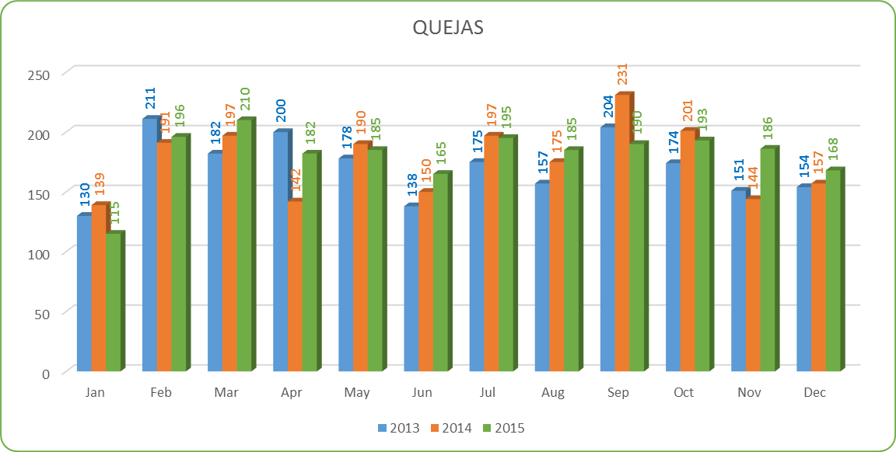

Ilustración 8. **Total de Quejas Vigencia 2015.**

* **El total de Reclamos** del período enero a diciembre de 2015 fue de 7.673 reclamos. Los servicios donde se presentaron más reclamos fueron Hogares Comunitarios de Bienestar, Centros de Desarrollo Infantil para la Primera Infancia y Hogares Infantiles, Lactantes y Preescolares. A su vez, los motivos por los cuales los ciudadanos presentaron su inconformidad fueron: Incumplimiento de Obligaciones, Maltrato a Niños, Niñas y Adolescentes e Idoneidad del Recurso Humano.

A nivel territorial, las Regionales que durante este periodo registraron mayor volumen de Reclamos fueron: Bogotá con 1.197 reclamos, equivalente a un 15.6% del total, Antioquia con 696, equivalente a un 9.1% de la vigencia, y Valle del Cauca con 664 reclamos, equivalente a un 8.7%.

Al realizar el comparativo histórico del periodo enero a diciembre, de las vigencias 2013 a 2015 se encuentra que en 2015 se obtuvo el nivel más alto de Reclamos (7.673), en el año 2014 se recibió el menor número, con 7.053 Reclamos, y en el año 2013 en el mismo periodo evaluado fueron recibidos 7.489 Reclamos. Entre 2013 a 2014 se observa una disminución de 5.8%; mientras que entre los años 2014 y 2015 se presentó un incremento de 8.8%

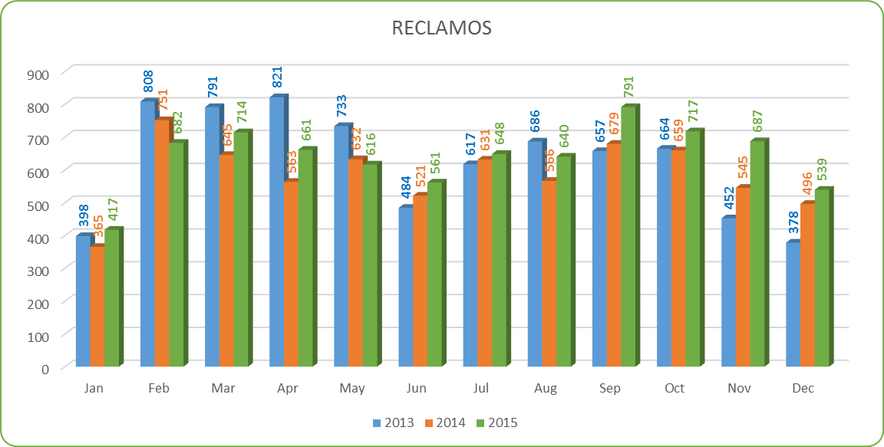

Ilustración 9. **Total de Reclamos Vigencia 2015.**

* **El total de Sugerencias** del periodo enero a diciembre de 2015 fue de 598. Los motivos por los cuales se presentaron más sugerencias fueron: Felicitaciones y Agradecimientos, Servicio al Ciudadano y Hogares Comunitarios de Bienestar.

Las Regionales que registraron mayor volumen de Sugerencias fueron: Huila (122), equivalente a un 20.4% del total, Sede Nacional con 91 sugerencias recibidas, equivalente a un 15.2% del total y Bogotá con 57 sugerencias recibidas, equivalente a un 9.5% del total de la vigencia.

Al realizar el comparativo histórico vigencias 2013 a 2015 se encuentra que en 2013 se presentó el nivel más alto de Sugerencias recibidas en el periodo enero a diciembre (658), en el 2014 se recibió el menor número de sugerencias (590) y en el mismo periodo evaluado de 2015 se recibieron 598 sugerencias, con lo cual se observa que entre 2013 y 2014 disminuyeron las sugerencias en un 10.3%; mientras que entre 2014 y 2015 se incrementaron en 1.4%.

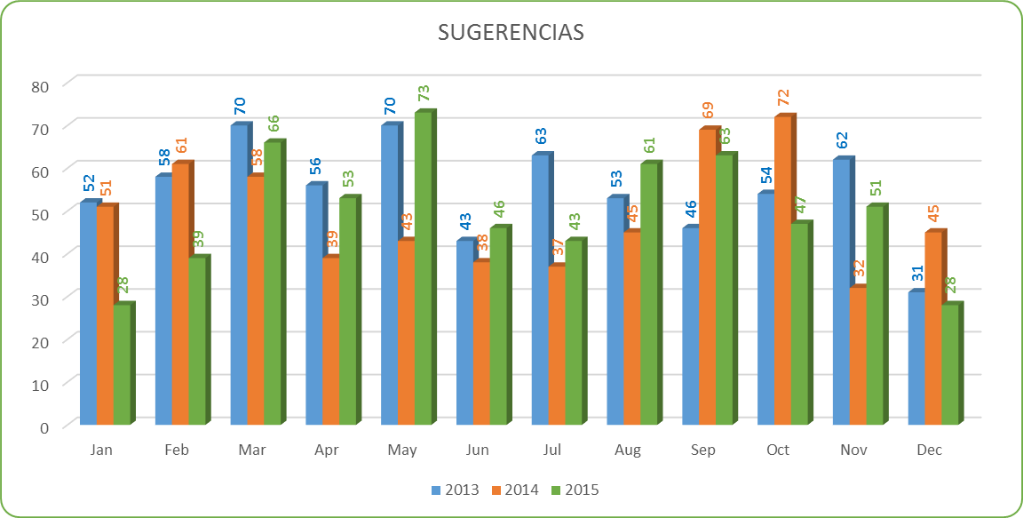

Ilustración 10. **Total de Sugerencias Vigencia 2015.**

En cuanto al Centro de contacto, la Dirección de Servicios y Atención reporta que se han logrado adelantar las siguientes estrategias durante la vigencia 2015 con corte a diciembre:

1. Implementación del piloto en 10 agentes de las preguntas frecuentes, lo cual busca minimizar el tiempo de respuesta de las consultas ciudadanas relacionadas con información y orientación.
2. Remisión de mensajes de texto y llamadas de salida para informar los pagos realizados a la población víctima, toda vez que del 37.1% de las peticiones recibidas por información y orientación con trámite, el 51% corresponde a Ayuda Humanitaria.
3. Apoyo con agentes de atención en el canal escrito a la Dirección de Protección y al Grupo de Gestión Documental como plan de descongestión.
4. Se han generado 2 reportes de Bussiness Analitysc, así:

* Tipos y motivos de peticiones menos consultados
* Análisis de Bases de datos en SIM para identificar recurrencia.

Estos informes sirven de soporte para las modificaciones que el área de Tecnología deba realizar en el SIM, con el propósito de mejorar su funcionalidad.

Cabe recordar que actualmente se cuenta con agentes bilingües de idioma inglés y de lenguaje de señas para la atención diferencial a población sordo–muda, también se dispone de una herramienta de “inteligencia de negocios” que permite prospectar las estacionalidades y posibles crecimientos de peticiones en ciertos meses del año; mensajes de voz a través de llamadas masivas de salida y textos a celular.

Adicionalmente, desde el ICBF se lideró la formación de una red de líneas 106, incrementando voz a voz la interacción con los niños, niñas y adolescentes, aumentando el total de interacciones atendidas por asesor mensual. Además, se cuenta con una sala exclusiva de capacitación para un grupo de 40 personas y se indaga permanentemente la Satisfacción del ciudadano a través del operador de Centro de Contacto.

La encuesta de satisfacción telefónica se aplicó a través de IVR para todas las llamadas de entrada, dejando su utilización a decisión del ciudadano, esto ha permitido conocer la opinión de los ciudadanos que han sido atendidos en las líneas dispuestas por el ICBF, sobre el servicio e información suministrada por agentes de atención o especializados.

Se atienden los canales dispuestos por el ICBF (escrito, presencial, telefónico y virtual), durante las 24 horas del día, de lunes a domingo, incluido los días festivos, garantizando la atención de conformidad con la demanda.

**Canales de Recepción de Peticiones Vigencia 2015 - SIM**

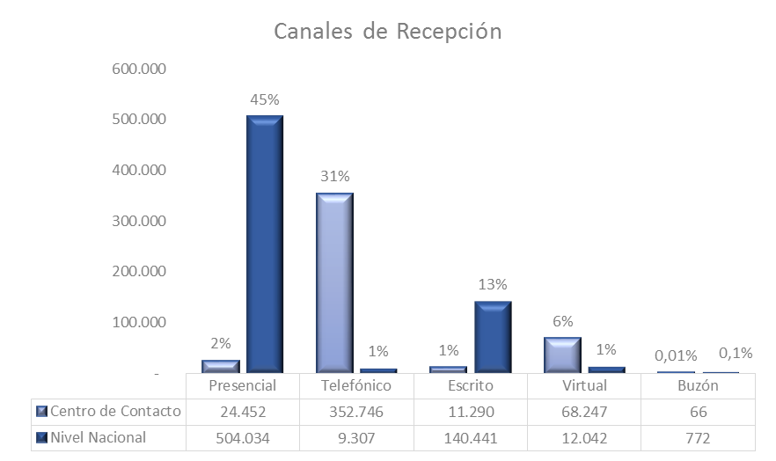

Ilustración 11. **Canales de Recepción de Peticiones Vigencia 2015 - SIM**

**Tabla 13.** Resumen de Ingresos Canales Centro de Contacto Peticiones - Operador



El canal con mayor interacción durante la vigencia 2015 a través del Centro de Contacto es el telefónico con un 96% del total de interacciones, por todos los canales de atención dispuestos.

**Canal Telefónico.** El Centro de Contacto presta el servicio a través de cuatro (4) líneas telefónicas gratuitas de atención,  por medio de atención de llamadas de entrada y salida, su comportamiento se muestra en la siguiente tabla para los meses de enero a diciembre de 2015 para las siguientes líneas con las que se cuenta en ICBF:

* Línea Nacional Gratuita de Bienestar Familiar 018000908080
* Línea Nacional para la Prevención del Abuso Sexual 018000112440.
* Línea asistencia a Aplicativos ICBF  (antes registro único de beneficiarios – RUB) 0180091112880
* Línea 106 Línea de Emergencia -  Denuncia el Maltrato Infantil

**Tabla 14.** Resumen de Ingresos Canal Telefónico



**Canal Virtual.** Cuenta con el servicio de atención y respuesta a:

* Correo Electrónico
* Chat
* Modalidad Video Chat
* Llamada en Línea o Clik to Call
* Mensajes de voz, mensajes de texto y mensajes de texto en forma de interacción.

**Tabla 15.** Resumen de Ingresos Canal Virtual

(Chat: <http://190.66.6.221/chat_icbf/>), Correo: [atención.ciudadano@icbf.gov.co](mailto:atención.ciudadano@icbf.gov.co) Portal:  [formulario de peticiones](https://190.90.81.9/icbf/directorio/portel/administracion/formas/editar_usuario_icbf.php?crm_id=8&l_t_id=7&base_cliente=6) 

**Canal Escrito**. Son las peticiones escritas que ingresan por el Grupo de Gestión Documental en la Sede de la Dirección General y excepcionalmente, la correspondencia que se reciba en los puntos de atención del ICBF a nivel nacional, que requieran apoyo de la Dirección de Servicios y Atención.

**Tabla 16.** Resumen de Ingresos Canal Escrito

(Derechos de petición y correspondencia de la Sede Nacional)



**Canal Presencial.** En los puntos de atención presencial dispuestos por las regionales y a través del Centro de Contacto a través de sus agentes recibe, clasifica, registra y atiende todas las peticiones ciudadanas que soliciten información y orientación en la Dirección de Servicios y Atención ubicada en la Sede de la Dirección General del ICBF, lo cual cumple con la normatividad interna que se encuentre vigente y el proceso establecido por el ICBF.

**Tabla 17.** Resumen de Ingresos Canal Presencial

(Atención personalizada en la Dirección de Servicios y atención de  la Sede Nacional) 

**Tabla 18.** Resumen de Ingresos IVR Transaccional



La Oficina de Control Interno evidencio diferencias entre los datos de peticiones contenidos entre la tabla general y las reportadas por canal, generando incertidumbre en el contenido de la información.

* + - 1. **Avance Actividades del Cuarto Componente – Mecanismos para la Mejora de Atención al Ciudadano**

| **Actividad** | **Responsable** | **Plazo** |
| --- | --- | --- |
| 1. Publicar en página WEB del ICBF los informes mensuales de Peticiones, Quejas, Reclamos y Sugerencias para consulta del ciudadano, los cuales se encuentran publicados a la fecha únicamente en la intranet de la Entidad. | Dirección de Servicios y Atención | Febrero de 2015 |
| 2. Actualizar y Ajustar los Procesos y Procedimientos de Peticiones, Quejas, Reclamos, Denuncias y Sugerencias, al igual que su normatividad vigente. | Dirección de Servicios y Atención | Julio de 2015 |
| 3. Revisar y ajustar de manera conjunta con la oficina asesora de comunicaciones y las áreas misionales el Portafolio de Servicios del ICBF | Oficina Asesora de Comunicaciones, Áreas Misionales y Dirección de Servicios y Atención | Octubre de 2015 |
| 4. Implementar Nuevos Mecanismos de Medición de la Satisfacción y Percepción del servicio entregado al ciudadano con el fin de generar acciones de mejora en la prestación y atención al ciudadano | Dirección de Servicios y Atención | Octubre de 2015 |
| 5. Desarrollar la estrategia Formador de Formadores con el fin de socializar y multiplicar competencias y habilidades que mejoren la prestación del servicio bajo estándares de calidad y calidez que el ciudadano demande del ICBF en todo el territorio nacional. | Dirección de Servicios y Atención | Octubre de 2015 |
| 6. Articular con Entes territoriales como Gobernaciones y Alcaldías municipales a priorizar, para crear la Red Nacional de la Línea 106 dirigida a escuchar la voz de los Niños, Niñas y Adolescentes. | Dirección de Servicios y Atención | Noviembre de 2015 |
| 7. Realizar el diagnóstico para la estructuración del Modelo de Atención, buscando la estandarización del proceso de Servicios y Atención a Nivel Nacional, determinando tiempos de desplazamientos a Centros Zonales, áreas de influencia, volumen de peticiones y modalidades con el fin de mejorar el servicio prestado por el ICBF en cada uno de sus canales y puntos de atención. | Dirección de Servicios y Atención | Noviembre de 2015 |

**Actividad 1.** *Publicar en página WEB del ICBF los informes mensuales de Peticiones, Quejas, Reclamos y Sugerencias para consulta del ciudadano, los cuales se encuentran publicados a la fecha únicamente en la intranet de la Entidad.*

Se ingresa a la página web a la siguiente ruta y se encuentran ubicados los informes mensuales de la vigencia 2015:

http://www.icbf.gov.co/portal/page/portal/PortalICBF/Servicios/BoletinPQRS/PQRS015

Ilustración 12. Informes de Quejas, reclamos y sugerencias vigencia 2015. 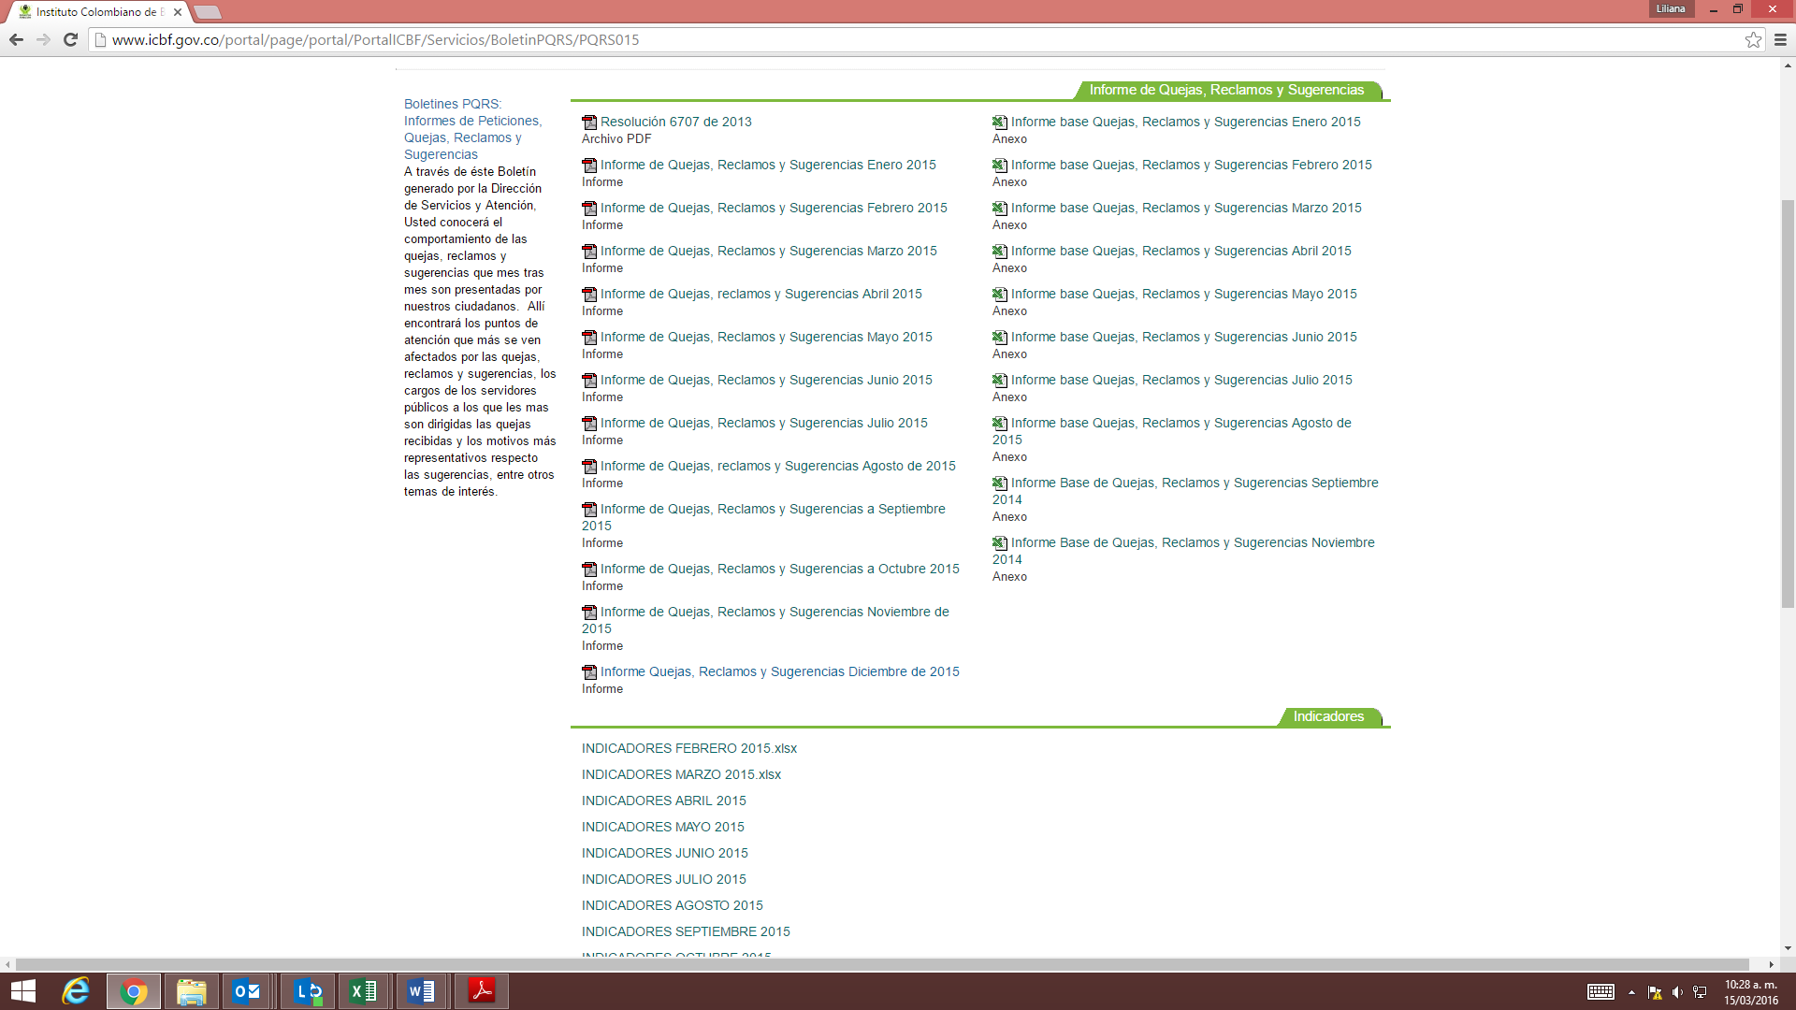

**Actividad 2.** *Actualizar y Ajustar los Procesos y Procedimientos de Peticiones, Quejas, Reclamos, Denuncias y Sugerencias, al igual que su normatividad vigente.*

La Dirección de Servicios y atención, tiene publicados los siguientes procedimientos:

* Procedimiento Para la Constatación de Denuncias V11
* Procedimiento Atención de Peticiones de Trámite Extraprocesal de Asistencia y Asesoría v2
* Procedimiento Atención de Peticiones v3
* Procedimiento Atención Quejas y Reclamos v3

De igual manera y durante la vigencia 2015, los procesos de la entidad actualizaron su documentación con el acompañamiento de la Subdirección de Mejoramiento Organizacional junto con la firma TZ´INKIN AAJ S.A.S (Contrato N° 1133 de 2015). De manera particular para el proceso de Atención y Servicio al Ciudadano se realizaron las siguientes actualizaciones o modificaciones:

* Caracterización del Proceso Gestión de Servicio y Atención
* Administración de Canales (nuevo)
* Cultura para el Servicio (nuevo)
* Modelo de Servicio (nuevo)
* Caracterización de usuarios (nuevo)
* Medición de la satisfacción (nuevo)
* Constatación Denuncias (modificado)
* Atención de Peticiones (modificado)
* Atención de Quejas, reclamos y sugerencias (modificado).

**Actividad 3.** *Revisar y ajustar de manera conjunta con la oficina asesora de comunicaciones y las áreas misionales el Portafolio de Servicios del ICBF*

Respecto a esta actividad, la Dirección de Servicios y Atención adelantó dicha gestión con los aportes de las áreas misionales a excepción de la Dirección de Niñez y Adolescencia, dificultando la obtención del producto final (Portafolio de Servicios del ICBF), por lo anterior ésta actividad requiere ser continuada y finalizada en la vigencia 2016.

**Actividad 4.** *Implementar Nuevos Mecanismos de Medición de la Satisfacción y Percepción del servicio entregado al ciudadano con el fin de generar acciones de mejora en la prestación y atención al ciudadano*

La Dirección de Servicios y Atención junto con las áreas misionales elaboró la estrategia de medición de satisfacción para el 2015, la cual incluía nuevos mecanismos, diferentes a las encuestas cara a cara, como por ejemplo el cliente incógnito y los grupos focales. Para desarrollar dicha estrategia, se adelantó el Concurso de Méritos Abierto CMA-005-2015, el cual fue declarado desierto el 09/09/2015 mediante Resolución 6710.

Es así como con la Dirección de Planeación y Control de la Gestión, se aplicó una encuesta telefónica a través del Centro de Contacto, como nuevo mecanismo de medición de la satisfacción. Se aplicaron 2.790 encuestas telefónicas a los ciudadanos que acudieron por información y orientación a los puntos de atención presencial del ICBF en los niveles zonal, regional y nacional, entre los meses de septiembre y octubre de 2015, alcanzando un nivel de satisfacción del 79%[5]. Los resultados se socializaron vía videoconferencia a los responsables de servicios y atención de las regionales los días 14, 16 y 18 de diciembre de 2015 y vía correo electrónico con los Directores Regionales el 22 de diciembre de 2015.

La evidencia aportada por la Dirección de Servicios y Atención permitió comprobar que la actividad finalizó en el mes de diciembre de 2015, dando cumplimiento a la fecha determinada inicialmente en el plan.

**Actividad 5.** *Desarrollar la estrategia Formador de Formadores con el fin de socializar y multiplicar competencias y habilidades que mejoren la prestación del servicio bajo estándares de calidad y calidez que el ciudadano demande del ICBF en todo el territorio nacional.*

Respecto a esta actividad, la Dirección de Servicios y Atención adelantó las siguientes actividades:

* Se definió la estrategia y se obtuvo la aprobación de la misma y de los contenidos por parte de la Dirección de Gestión Humana.
* 560 colaboradores de todo el país participaron en talleres de sensibilización en servicio humanizado, impartidos directamente por la Dirección de Servicios y Atención, en los siguientes eventos:
  + TALLER “Atención con calidad, calidez y humanización al servicio del ciudadano”, realizado entre el 11 y el 15 de mayo de 2015 (Regional en Córdoba).
  + TALLER de inducción a nuevos colaboradores ICBF “El Don del Servicio”, realizado de la mano de la Dirección de Gestión Humana vía videoconferencia el 20 de mayo de 2015.
  + TALLER “Para vivir mejor, asegurándonos de la calidad”, realizado el 14 de julio de 2015 (Oficina Aseguramiento de la Calidad)
  + TALLER de sensibilización “Formando Formadores en Servicio”, desarrollado el 26 de marzo y el 27 y 29 de abril de 2015 (Centro de Contacto del ICBF)
  + TALLER de sensibilización y reinducción “Formando Formadores en Servicio”, se realizó los días 19, 20 y 21 de agosto de 2015, se realizó en Bogotá este encuentro con las 33 regionales para aplicación Fase I, en la cual se realizó el entrenamiento y la entrega de metodología de la estrategia, adquiriendo el compromiso de bajar la información en sus regionales vía talleres y Grupos de Estudio Trabajo (GET).

Se concluye que durante la vigencia 2015, se llevó a cabo la implementación de la estrategia "Formando Formadores" y cumpliendo con los objetivos propuestos, se adelantaron las actividades de socialización a los beneficiaros definidos así, para la prueba piloto de implementación a 60 colaboradores del centro de contacto y en el desarrollo de la Fase I, se formaron en los temas de la estrategia de forma presencial, en el escenario del encuentro regional realizado en el mes de agosto, a 30 responsables de Servicios y Atención en igual número de Sedes Regionales (no participaron de esta actividad 3 regionales a saber: Guajira, Guainía y Atlántico).

Como valor agregado a la estrategia, se realizó seguimiento y apoyo en la implementación como desarrollo de una fase II, en la cual se obtuvieron los siguientes resultados: de los 208 Centros Zonales se ha replicado el Taller de Sensibilización Estrategia de Cultura de Servicio “Formando Formadores” en 119 Centros Zonales pertenecientes a 16 Regionales.

Adicionalmente se realizó una socialización masiva a los responsables de servicios y atención a nivel nacional, mediante correo electrónico del día 26 de Agosto de 2015, informando la publicación de los contenidos del taller y la estrategia de formación, publicada en la ruta:

[*http://www.icbf.gov.co/portal/page/portal/IntranetICBF/organigrama/SecretariaGeneral/ServiciosyAtencion/ProcesosYEventos/EventosCapacitacion*](http://www.icbf.gov.co/portal/page/portal/IntranetICBF/organigrama/SecretariaGeneral/ServiciosyAtencion/ProcesosYEventos/EventosCapacitacion)

**Actividad 6**. *Articular con Entes territoriales como Gobernaciones y Alcaldías municipales a priorizar, para crear la Red Nacional de la Línea 106 dirigida a escuchar la voz de los Niños, Niñas y Adolescentes.*

Para dar respuesta a esta actividad, la Dirección de Servicios y Atención adelantó las siguientes actividades:

1. Estructuración de proyecto y cronograma respectivo.
2. Articulación con los nuevos encargados de la línea 106 de Risaralda y Caldas para que la transferencia de los casos se diera con oportunidad.
3. Se cambió el sistema APP a CRM, con el fin de tener datos más oportunos y claros relacionados con departamentos, municipios y operador, entre otros, y así proyectar la articulación con departamentos.
4. Llevar a cabo un ciclo de formación con la Subdirección Técnica de Niñez y Adolescencia en 12 temas claves recurrentes dentro de la conversación con niños en los diferentes departamentos del país.
5. Se inició el proceso con War Child Holland para manejar la atención por línea 106 con NNA en zonas de conflicto armado como: Choco, Putumayo y Cauca.
6. Se realizó reunión de articulación con el Gobernador de Risaralda, la Primera Dama de la Gobernación del Valle , la Secretaria de Gobierno de Caldas y el Secretario de Desarrollo Alcaldía de Cali.
7. Se realizó la articulación con la Regional Chocó para convenir la forma como se llevará a cabo el seguimiento a la conectividad, divulgación, articulación y cobertura de la línea 106.
8. Se realizó desplazamiento a la ciudad de Valledupar con el fin de reunirse con la Gobernación de Cesar, Alcaldía de Valledupar, Codazzi, San Diego y la Dirección Regional para convenir la forma como se llevará a cabo el seguimiento y articulación de la línea 106.
9. Igualmente se realizó comisión a la Regional Amazonas con el objetivo de articular la operación de la línea 106. Allí se habló con el gobernador, los alcaldes de Leticia y Puerto Nariño y medios de comunicación.
10. Con el propósito de complementar el logro de los objetivos se trabajó en el desarrollo de una POLITICA DE PROTECCIÓN Y SEGURIDAD INFANTIL (PSI) que comenzó al interior de la línea 106 y luego se abarcó a todo el centro de contacto del ICBF.

Durante el año 2015, se realizaron las gestiones pertinentes ante 6 entes territoriales con el fin de coordinar de forma articulada la operación de la línea 106 en el territorio. Las actividades de articulación consistieron en jornadas de trabajo con diferentes actores institucionales como Policía, instituciones de salud, alcaldes, medios de comunicación, instituciones educativas y las Direcciones Regionales del ICBF; estableciendo compromisos y acuerdos relacionados con optimizar la conectividad, cobertura, capacidad instalada en cuanto a personal de atención las 24 horas, coordinación en el direccionamiento y atención a casos con NNA, divulgación de los servicios de la línea 106 entre otros. Los seis departamentos son: Amazonas, Caldas, Cesar, Chocó, Risaralda y Valle del Cauca.

La evidencia aportada por la Dirección de Servicios y Atención permitió evidenciar que la actividad como tal no ha finalizado, por cuanto aún faltan regionales por implementar la línea en mención.

**Actividad 7.** *Realizar el diagnóstico para la estructuración del Modelo de Atención, buscando la estandarización del proceso de Servicios y Atención a Nivel Nacional, determinando tiempos de desplazamientos a Centros Zonales, áreas de influencia, volumen de peticiones y modalidades con el fin de mejorar el servicio prestado por el ICBF en cada uno de sus canales y puntos de atención.*

En cumplimiento del Diagnóstico para la estructuración del Modelo de Atención, se desarrollaron las siguientes actividades:

1. Estructuración de proyecto
2. Realizar metodología para el levantamiento de información
3. Identificación de variables relevantes para el diagnóstico de los modelos de servicio
4. Recopilar y gestionar los actos administrativos que establecen el área de influencia de los centros zonales a nivel nacional y consolidar los municipios, corregimientos o comunas por centro zonal
5. Levantar y consolidar la información de la población total y población de niños, niñas y adolescentes, por municipios, del área de influencia de los centros zonales, volumen de peticiones por tipo y motivo por C.Z, metas sociales y financieras
6. Realización de diagnóstico del comportamiento de los canales de atención.
7. Realizar y consolidar la información recolectada sobre el funcionamiento de los centros zonales a nivel nacional
8. Levantar información de los modelos actuales de servicio existentes en los puntos de atención del ICBF
9. Investigar diferentes fuentes, utilizando mecanismos como benchmarking y otras para construir el método estadístico.

En general, de acuerdo a la información presentada para este componente, se lograron identificar algunas diferencias entre las tablas.

* + - 1. **Comportamiento Indicadores del Cuarto Componente**

El Proceso de Servicios y Atención tiene a su cargo el reporte de los siguientes indicadores:

**Indicador: PA-74 (Porcentaje de quejas, reclamos y sugerencias solucionados oportunamente).**

**Tabla 19.** Resultado Indicador Corte Diciembre, tomado del formato Excel Monitoreo Tablero de Control 2015.

|  |  |  |  |  |  |  |  |  |
| --- | --- | --- | --- | --- | --- | --- | --- | --- |
| **Transparencia, participación y servicio al ciudadano** | | | | | | | | |
| **Cód.** | **Nombre** | **Ámbito** | **Meta 2015** | **num** | **den** | **resultado** | **% avance** | **rango** |
| **PA-74** | Porcentaje de quejas, reclamos y sugerencias solucionados oportunamente | Resultado | 100% | 755 | 794 | 95% | 95% | **ADECUADO** |

El desarrollo de las actividades programadas se encuentra bajo responsabilidad de la Dirección de Servicios y Atención, el indicador muestra que a 31 de diciembre de 2015 se atendieron oportunamente el 95% de las quejas, reclamos y sugerencias, estando en un rango “ADECUADO”, correspondientes a 755 quejas, reclamos y sugerencias de 794 recibidos a nivel general.

La Ejecución de Actividades del Plan de Acción del Indicador PA-74, se registra en la siguiente tabla:

**Tabla 20.** Actividades incluidas en el Plan de Acción 2015, tomado de la consulta de Plan de Acción en el SIMEI

| **No.** | **Actividad** | **Fecha de inicio** | **Fecha de Fin** | **Fecha Ejecución** | **Macro Proceso** | **Proceso** | **Área** | **31 de Diciembre de 2015** |
| --- | --- | --- | --- | --- | --- | --- | --- | --- |
| 1 | Ajuste a la fórmula y las hojas de vida de los indicadores | 01/01/2015 | 31/01/2015 | 30/01/2015 | Gestión Servicio y Atención | Gestión Atención PQR y sugerencias | Dirección de Servicio y Atención | **95%** |
| 2 | Seguimiento mensual de la Dirección de Servicios y Atención respecto a la calidad en el registro, tipificación y direccionamiento de las quejas, reclamos y sugerencias recibidos en el ICBF a nivel Zonal, Regional y Nacional. | 01/01/2015 | 31/12/2015 | 30/12/2015 |

La Dirección de Servicios y Atención realiza el seguimiento mensual de las quejas, reclamos y sugerencias generando un informe consolidado de las mismas, el cual es enviado a nivel directivo, regional y zonal y es publicado en intranet y página web.

**Indicador: PA-72 (Porcentaje del Nivel de Satisfacción de atención al cliente).**

**Tabla 21**. Resultado Indicador Corte diciembre, tomado del formato Excel Monitoreo Tablero de Control 2015

|  |  |  |  |  |  |  |  |  |
| --- | --- | --- | --- | --- | --- | --- | --- | --- |
| **Transparencia, participación y servicio al ciudadano** | | | | | | | | |
| **Cód.** | **Nombre** | **Ámbito** | **Meta 2015** | **núm.** | **den** | **resultado** | **% avance** | **rango** |
| **PA-72** | Porcentaje del Nivel de Satisfacción de atención al cliente | Resultado | 90% | 2204 | 2790 | 79% | 79% | **CRITICO** |

La Dirección de Servicios y Atención, relaciona en el reporte del plan de Acción con corte al 31 de Diciembre la siguiente dificultad: “*La premura del tiempo para realizar la encuesta de satisfacción, socializar resultados a nivel nacional, todo a partir de haber sido declarado desierto el día 09/09/2015 mediante Resolución 6710 de 2015, en consecuencia se tuvo que empezar a evaluar otras alternativas para cumplir en un 100% la implementación de la encuesta en el último trimestre del año”.*

**Ejecución de Actividades del Plan de Acción del Indicador PA-72**

Tabla 22. Actividades incluidas en el Plan de Acción 2015 (a Diciembre), tomado de la consulta de Plan de Acción en el SIMEI

| **No.** | **Actividad** | **Fecha de inicio** | **Fecha de Fin** | **Fecha Ejecución** | **Macro Proceso** | **Proceso** | **Área** | **31 de diciembre de 2015** |
| --- | --- | --- | --- | --- | --- | --- | --- | --- |
| 1 | Socializar los resultados obtenidos en la Encuesta de Satisfacción año 2014, al interior del Instituto. | 01/01/2015 | 28/02/2015 | 26/02/2015 | Gestión Servicio y Atención | Gestión Servicio a Beneficiarios | Dirección de Servicio y Atención | 79% |
| 2 | Diseñar la estrategia que permita efectuar la medición de la satisfacción del cliente externo del ICBF. | 01/01/2015 | 31/03/2015 | 26/03/2015 |
| 3 | Consolidación y seguimiento de acciones de mejora presentadas por las Responsables Regionales de Servicios y Atención frente a los resultados de las mediciones de satisfacción | 01/01/2015 | 31/12/2015 | ND |
| 4 | Desarrollo de actividades de medición a través de Encuesta de Satisfacción | 01/03/2015 | 31/12/2015 | 24/11/2015 |
| 5 | Desarrollo de actividades de medición a través de Cliente Incógnito y Grupos Focales | 01/04/2015 | 30/06/2015 | 30/07/2015 |

Una vez revisado el indicador con corte a 31 de diciembre de 2015, se observa que no existe un avance en la actividad 3 *“Consolidación y seguimiento de acciones de mejora presentadas por las Responsables Regionales de Servicios y Atención frente a los resultados de las mediciones de satisfacción”*

**Indicador: PA-73 (Porcentaje de Implementación del Modelo de Atención Presencial y Puesta en funcionamiento de la Línea 106 en las 33 Regionales del ICBF en el país).**

**Tabla 23.** Resultado Indicador Corte Diciembre, tomado del formato Excel Monitoreo Tablero de Control 2015

|  |  |  |  |  |  |  |  |  |
| --- | --- | --- | --- | --- | --- | --- | --- | --- |
| **Transparencia, participación y servicio al ciudadano** | | | | | | | | |
| **Cod** | **Nombre** | **Ámbito** | **Meta 2015** | **Num** | **den** | **resultado** | **% avance** | **rango** |
| **PA-73** | Porcentaje de Implementación del Modelo de Atención Presencial y Puesta en funcionamiento de la Línea 106 en las 33 Regionales del ICBF en el país | Gestión | 30% | 12 | 12 | 100% | 100% | **ÓPTIMO** |

Al realizar el seguimiento a las actividades del indicador, se verificó su Hoja de vida[6] encontrando que la fórmula del indicador se encuentra en términos de Regionales, pero al verificar el numerador y el denominador se encuentran expresado en “Actividades”, es decir, se observa una falta de coherencia y claridad en la expresión del mismo, dificultando su análisis (Ver ilustración 3. Hoja de vida del indicador PA-73). Adicionalmente, este indicador refiere dos actividades diferentes: 1. La aplicación del modelo de atención y 2. El funcionamiento de la línea 106.

Ilustración 13. Hoja de vida indicador PA-73. 

**Ejecución de Actividades del Plan de Acción del Indicador PA-73**

**Tabla 24.** Actividades incluidas en el Plan de Acción 2015, tomado de la consulta de Plan de Acción en el SIMEI

| **No.** | **Actividad** | **Fecha de inicio** | **Fecha de Fin** | **Fecha Ejecución** | **Macro Proceso** | **Proceso** | **Área** | **31 de Diciembre de 2015** |
| --- | --- | --- | --- | --- | --- | --- | --- | --- |
| 1 | Diagnóstico: Identificación, recolección y consolidación de información sobre los puntos de atención y demás canales, entre ellos Línea 106, respecto de parámetros, variables y otros factores que influyan en su óptimo funcionamiento. | 01/01/2015 | 30/04/2015 | 30/04/2015 | Gestión Servicio y Atención | Gestión Servicio a Beneficiarios | Dirección de Servicio y Atención | 100% |
| 2 | Identificación de modelos de atención multicanal y definición de la Guía Metodológica de Modelos de Atención para el ICBF. | 01/05/2015 | 30/07/2015 | 22/07/2015 |
| 3 | Construir las estrategias para la implementación y puesta en funcionamiento del modelo de atención. | 01/07/2015 | 30/09/2015 | 30/09/2015 |
| 4 | Divulgar, socializar y empoderar a los departamentos y regionales del ICBF en el país, involucradas en el proyecto de la Línea 106, para lograr la articulación local, de acuerdo con la corresponsabilidad planteada en la Ley 1098 y determinada por el SNBF. | 01/08/2015 | 31/12/2015 | 30/12/2016 |

Una vez revisado el indicador con corte a 31 de diciembre de 2015, se observa que existe un avance del 100%[7], teniendo en cuenta que se llevaron a cabo 12 actividades de las 40 programadas para el cuatrenio, siendo la meta del 30% para vigencia 2015.

* 1. **CONCLUSIONES**

Para el tercer cuatrimestre, luego de realizar la revisión del Plan Anticorrupción se puede concluir lo siguiente:

En el componente del mapa de riesgos de corrupción, la política de riesgos de la entidad no contiene los elementos mínimos requeridos por la metodología, en cuanto al factor de planeación del tratamiento de los riesgos de corrupción ni las condiciones para realizar el monitoreo a los mismos, que permita la toma oportuna de decisiones.

El tratamiento formulado en la vigencia 2015 para los veintiséis (26) riesgos de corrupción, permitió que veinte (20) de ellos se mantuvieran en el mismo nivel evaluado al iniciar la vigencia y sólo seis (6) bajaran su valoración de acuerdo a la escala aplicada.

Una vez hecha la revisión de los mapas de riesgos, frente a la verificación de las evidencias aportadas por cada uno de los procesos, respecto a los riesgos que tenían plazo de cumplimiento al 31 de diciembre de 2015 (18 de los 26), se puede concluir que:

* Algunos de los mapas de riesgos de calidad publicados en la página Web de la entidad, que incluyen los riesgos de corrupción, presentan fechas de valoración de actividades de la vigencia 2014 y no muestran revisión para el 2015.
* En los mapas revisados, no se pudo establecer claramente el trimestre al que corresponde el avance de las actividades, ya que en el campo “fecha de valoración actual”, algunos datos se encontraban errados o no se diligenció.
* El seguimiento a cada uno de los riesgos consignados en los distintos mapas de riesgos de calidad relacionados en el Plan Anticorrupción de la Vigencia 2015, no cuentan con una interrelación que permita generar una trazabilidad clara en el desarrollo de las actividades formuladas para la mitigación del mismo, dificultando su revisión. Por tanto, no se logró identificar claramente cómo se realiza el seguimiento por parte de los líderes de proceso. (aclarar la idea).

Respecto a la Estrategia Anti trámites se observó que:

* La información trabajada por la entidad (los 13 trámites) en la plataforma SUIT V3 y la página [www.sivirtual.gov.co](http://www.sivirtual.gov.co), poseen la misma información.
* Las actividades del plan que da cuenta de la racionalización para los trámites *“Permiso de salida del país para niños, niñas o adolescentes*” y “*Denuncia de bienes vacantes, mostrencos y vocación hereditaria”*, no se cumplieron en su totalidad al 31 de diciembre de 2015 y tampoco se encuentra proyectada su finalización en el plan del 2016, de acuerdo a la publicación realizada por la Subdirección de Mejoramiento Organizacional en la Página WEB, dado que se identificó que la causa principal es la falta de apropiación de las leyes, los procedimientos y/o los lineamientos que reglamentan el trámite. Tampoco se realizó la actualización del plan anticorrupción, teniendo en cuenta las dificultades presentadas con la formulación inicial de la mejoras.
* Las consultas realizadas en virtud del Convenio No. 1171 de 2012, suscrito con la Registraduría Nacional del Estado Civil no arroja ningún resultado para para menores de edad quienes son nuestros principales beneficiarios
* Las actividades incluidas dentro del Plan de Acción para el indicador PA-89 -Número de trámites y/o procedimientos administrativos racionalizados y actualizados en el portal SUIT, no se cumplieron en su totalidad, a pesar de mostrar un avance del 75%.

En cuanto a la rendición de cuentas y mesas públicas, la entidad logró el cumplimiento del 98.84% de la meta fijada para el 2015, realizando 255 eventos de 258 programados. Por otra parte, no se logró evidenciar el seguimiento de los compromisos adquiridos en cada uno de los eventos a nivel nacional, por falta de diligenciamiento de los formatos presentados por cada responsable.

Respecto al componente de mecanismos para la mejorar la atención al ciudadano, los componentes de la fórmula del indicador PA-73 - Porcentaje de Implementación del Modelo de Atención Presencial y Puesta en funcionamiento de la Línea 106 en las 33 Regionales del ICBF en el país, presenta inconsistencias a su formulación.

Con relación a la información contenida en el reporte de la Dirección de Servicios y atención, en particular a las tablas que contienen los datos de peticiones, se observó falta de coherencia entre los datos de las mismas.

* 1. **RECOMENDACIONES**

La Oficina de Control Interno, teniendo en cuenta el seguimiento realizado, emite las siguientes recomendaciones:

**PRIMER COMPONENTE - METODOLOGÍA DEL MAPA DE RIESGOS DE CORRUPCIÓN**

Es importante que la entidad revise la política de riesgos contenida en la Guía de Administración de Riesgos Código G1 MPE2 versión 10.0 y ajustarla estableciendo el factor de planeación del tratamiento de los riesgos de corrupción y las condiciones para realizar el monitoreo a los mismos, con el fin de que la entidad tenga herramientas para la toma oportuna de decisiones frente a estos riesgos, teniendo en cuenta que un acto de corrupción es inaceptable. De igual manera, es pertinente incluir en la política, la periodicidad de la publicación de los mapas de riesgos con sus respectivos avances, de tal manera que se permita contar con información confiable y oportuna para el seguimiento, teniendo en cuenta la versión No. 2 del documento “Estrategias para la construcción del Plan Anticorrupción y de Atención al Ciudadano”.

Si bien es cierto que en la versión 1.0 del documento de estrategias del DAFP, no se determinaba el rol de monitoreo al plan anticorrupción, se recomienda generar estrategias que permitan tanto a los líderes de proceso como a la Dirección de Planeación y Control de la Gestión, llevar a cabo dicho rol. Lo anterior en respuesta a lo establecido en el Decreto 124 de 2016.

Conforme al análisis del avance y a las conclusiones de los resultados de la valoración de todos los riesgos, luego de desarrollar las acciones propuestas, se recomienda plantear nuevas acciones para la Vigencia 2016, que permitan llevar un adecuado conjunto de controles para los riesgos de corrupción.

**SEGUNDO COMPONENTE - ESTRATEGIA ANTI TRÁMITES**

De acuerdo a la revisión efectuada, se formulan las siguientes recomendaciones por cada uno de los trámites que se programó racionalizar en la vigencia 2015:

| **Trámite a Racionalizar** | **Recomendaciones** |
| --- | --- |
| Permiso de salida del país para niños, niñas o adolescentes | Al realizar la formulación de las “Mejoras y proyectos”, se fortalezca su redacción basándose en criterios ya sean internos o externos (Documentos, leyes) que permitan presentar una mejor descripción de los mismos y de esta manera ejecutar acciones que apunten a la racionalización de los trámites.  Si bien es cierto que en el formato del Plan de Racionalización no posee la capacidad suficiente para registrar todas las mejoras o proyectos, es necesario tener la trazabilidad de los mismos desde su formulación inicial, es decir, recordar la importancia de conservar las evidencias de la etapa de planeación de los mismos (actas, correos electrónicos, etc.).  Ingresar las “Mejoras o Proyectos” de aquellos trámites que al 31 de Diciembre de 2015 no fueron alcanzados en el plan de Racionalización de trámites de la presente vigencia, buscando así alcanzar los objetivos propuestos con dichas mejoras al igual que tener una trazabilidad de los mismos |
| Licencia de Funcionamiento del Sistema Nacional de Bienestar Familiar | Documentar las fases del proyecto que se desarrollará en torno a la ejecución de las mejoras de los trámites “Otorgamiento o reconocimiento de personería jurídica y para el otorgamiento y renovación de licencia de Funcionamiento a instituciones del Sistema Nacional de Bienestar Familiar “(Plan de racionalización de trámites vigencia 2016). Adicionalmente se recomienda evaluar dichas fechas conforme a las fases del proyecto. |
| Otorgamiento o reconocimiento de personería jurídica a instituciones del Sistema Nacional de Bienestar Familiar |

Respecto al tema de Interoperabilidad, se recomienda fortalecer el seguimiento a las obligaciones pactadas en el convenio No. 1171 de 2012 suscrito con la Registraduría Nacional del Estado Civil, con el fin de mejorar los resultados de la consulta de los datos básicos de menores de edad (niños, niñas y adolescentes).

Es importante reflejar en el plan del 2016 la continuidad de racionalización de trámites, respecto a aquellos que no finalizaron en la vigencia 2015. De igual manera, al no tener posibilidad de ejecutar las acciones inicialmente planteadas, se recomienda documentar dichas dificultades. En el mismo sentido, se sugiere formular acciones de mejora que permitan eliminar las causas del incumplimiento de las actividades planteadas y evitar el incumplimiento de las mismas.

Revisar la formulación de las actividades planteadas para el cumplimiento de lo indicador PA-89 “Numero de trámites y/o procedimientos administrativos racionalizados y actualizados en el portal SUIT”.

Fortalecer la articulación entre la Dirección de Planeación y Control de la Gestión con los líderes de proceso responsables de los trámites buscando así, la efectividad de las mejoras de esta estrategia.

**TERCER COMPONENTE - RENDICIÓN DE CUENTAS**

Es importante fortalecer el monitoreo a los reportes del proceso de Rendición de Cuentas y Mesas Publicas, garantizando la generación de una información oportuna, veraz y confiable.

**CUARTO COMPONENTE - MECANISMOS PARA MEJORAR LA ATENCIÓN AL CIUDADANO**

Revisar la formulación del indicador PA-73 - Porcentaje de Implementación del Modelo de Atención Presencial y Puesta en funcionamiento de la Línea 106 en las 33 Regionales del ICBF en el país, de manera que guarde coherencia entre los datos del indicador (numerador y denominador). De igual manera, revisar la posibilidad de separar la medición del modelo de atención y la puesta en funcionamiento de la línea 106.

Revisar la calidad de la información estadística aportada como evidencia del cumplimiento de las actividades formuladas en la estrategia, teniendo en cuenta que es el soporte del seguimiento realizado a la estrategia en sí, ya que la información aportada por la Dirección de Servicios y Atención para el seguimiento a este componente, presentaba inconsistencias entre los cuadros resumen y el cuadro general en lo referente al Centro de Servicios.

Atentamente,

**MARTHA YOLANDA CIRO FLOREZ**

Jefe Oficina de Control Interno

**Elaborado por**: Maritza Liliana Beltran / Adriana Lucia Parrado - Profesionales Contratista OCI

**Revisado por**: Flor Alicia Rojas Aguilar / Elizabeth Castillo Rincon - Coordinadoras OCI

1. Guía de Administración de Riesgos Código G1 MPE2 versión 10.0 del 18 de Noviembre de 2015
2. Estrategias para la construcción del Plan Anticorrupción y Atención al Ciudadano 2012.
3. Estrategias para la construcción del Plan Anticorrupción y de Atención al Ciudadano
4. <http://www.icbf.gov.co/portal/page/portal/PortalICBF/macroprocesos/Tablero>. Archivo Excel Tablero de Control 2015 - Hojas de Vida 14/10/2015.
5. \\172.16.9.31\ArchivosICBF\Dirección de Servicios y Atención\Auditoria 2016\Encuesta Inf
6. <http://www.icbf.gov.co/portal/page/portal/PortalICBF/macroprocesos/Tablero>. Tablero de Control 2015 - Hojas de Vida 14/10/2015.
7. La meta para la vigencia es el 30%.